

中国研究生创新实践系列大赛
“华为杯”第二十三届中国研究生
数学建模竞赛

学 校
参赛队号
队员姓名 | 1.
队员姓名 | 2.
队员姓名 | 3.

中国研究生创新实践系列大赛
“华为杯”第二十三届中国研究生
数学建模竞赛

题 目： 通用神经网络处理器下的多核调度问题
——面向通信、负载与缓存复用的分层多核计算图调度方法
摘 要：
多核神经网络处理器的计算图调度需要同时决定切图、核分配与执行顺序。子图切得过细会增加跨图搬运和同步等待，切得过粗则压缩可利用并行度，并可能在同核合并执行时触发缓存换出。本文针对题目给出的无同核驻留、允许同核驻留、再加入共享只读 L2 的三个场景，建立统一的“划分—分配—排序”决策模型，明确区分 L1 与 UB 两个独立容量池的时序驻留峰值，以及跨核通信、同核组序和 DDR 共享带宽。算法先沿数据量较大的计算依赖边生长子图，以工作量和簇足迹双上界控制粒度，再用强连通分量消除簇收缩产生的环；随后以启发式簇代价构造向上秩，执行负载均衡的列表调度。代理代价只负责方案生成，最终时长始终由官方离散事件评估器给出。 在全部 100 个正式用例、2—5 核上，逐用例加速比的算术平均，场景 A 为 1.31—2.21；同一方案在场景 B 为 1.78—3.33，400 个用例与核数组合中有 397 个不劣于 A；在相同方案下加入 L2 后为 1.80—3.53。场景 A 的最低加速比为 0.852（case_044，2 核），表明多核切图存在明确的负加速尾部。L2 相对场景 B 的中位收益为持平，最大正收益为 1.572 倍，按核数分组有 1%—6% 的用例变慢，因此缓存命中率不能代替完成时间作为目标。 为解释场景差异，我们对全部 400 个场景 B 的用例与核数组合读取官方评估器的新增搬运分项：121 个组合发生非零 spill，涉及 37 个用例；spill 合计 4021.474 MB，占新增搬运总量 8048.524 MB 的 50.0%。问题二与问题三的新增搬运及其分项逐组合完全相等，而 L2 仍可通过命中 COPY_IN 改变带宽池负载和时长。定点事件回连显示，最大 L2 正收益所在的 case_044 在 2 核时，3568512 B 命中字节中的 99.286% 来自 spill reload，故不能把收益笼统归因于跨核共享输入。固定 4 核的 100 例代理投影与场景 A 实测时长之比中位数为 0.659，100 例均低估；跨用例秩相关虽为 0.981，代理仍不是物理 Makespan 预测式。按图深度、宽度、规模和 Cube 占比分层后，高深度组平均加速比较低，高 Cube 占比组更常发生 spill；这些是观察性关联，不构成单因素因果结论。本文同时报告负收益、参数诊断和复现边界；Q2/Q3 专属适配算法尚未实现。
关键词：多核调度；计算图切分；容量换出；共享缓存；官方评估器
1 问题重述
给定由 $N$ 个同构 AI 核心与共享 DDR 主存构成的多核 NPU 平台（每核含 Cube/Vector 计算单元、搬运单元与私有 L1/UB 缓存，四类流水线 PIPE_M/PIPE_V/PIPE_MTE2/PIPE_MTE3 各自串行、跨类可并行），要求将一张以 Op–Tensor 二部图表示的 DAG 计算图划分为若干子图、分配到各核心并确定执行顺序，在满足数据依赖、缓存容量与共享 DDR 带宽（60 B/cycle）约束下最小化总体执行时间（Makespan），并控制相对原图新增的 DDR 搬运量。三个子问题对应三级硬件场景：场景 A（每子图独立 Task，跨子图数据全部经 DDR 中转，跨核/同核等待 1000/100 cycles）、场景 B（同核子图合并为一个 Task，同核数据驻留 L1/UB 复用，跨核同步 500 cycles）、场景 B+共享只读 L2（1 MB、250 B/cycle、独立带宽、FIFO 淘汰）。要求算法在 2~5 核范围内稳定高效，并分别提交平均加速比曲线、逐用例指标表与可复现脚本。

2 问题分析
2.1 多核计算图调度的核心矛盾
AI 辅助数据分析注释：本节数值整理与复核曾使用 Codex（实际底层模型 GPT-6 Sol，开发机构 OpenAI，模型发布日期 2026-09-22）辅助；指标以官方评估器和冻结 CSV 为准。
对全部 100 个正式用例的结构普查（附录 A）给出三个决定性事实：
1. 内部数据量远超核内容量。核内缓存是两个独立资源池——L1 为 512 KB、UB 为 128 KB，分别服务 Cube 与 Vector 通路且不可互借。用例内部张量总字节中位数 7.39 MB，98/100 用例的内部数据总量已超过两池容量之和（640 KB），整图张量无法同时驻留：切分过粗会抬高核内驻留峰值、触发评估器自动换入换出（spill），过细则放大跨子图 DDR 流量与同步等待。
2. 并行空间与计算规模强相关。以可直接复算的口径统计，逐用例总计算周期与关键路径之比的中位数为 43.1×（census 两列之商）；同时全量数据显示用例的 DDR 输入字节量与其 4 核加速比正相关（Pearson $r=+0.49$，§8.6）。较大规模的图同时携带更大的可并行空间——单一通信量不足以解释加速效果，需联合通信、计算规模与可并行性。
3. 计算单元负载不对称。Cube 与 Vector 的总周期之比约为 6:1（全集合计 272.8M : 45.1M），子图内两类流水线的均衡影响单核吞吐。
核心矛盾由此确定：切分粒度同时控制并行度上限与通信/缓存代价下限，必须与容量约束联合权衡。
2.2 场景 A 分析
每个子图构成独立 Task，任何跨子图数据（即使同核）都经 DDR 中转并付出同核 100 / 跨核 1000 cycles 等待。决策要素：切图粒度、跨子图通信字节、各核负载均衡、依赖感知的核间与核内顺序。
2.3 场景 B 分析
同核子图合并为一个 Task 后，同核子图间的边界搬运与等待消失（数据驻留 L1/UB 直接复用），仅跨核依赖需 COPY_OUT→500 cycles→COPY_IN。优化重心随之移动：核级分组、驻留复用、核内子图顺序与跨核通信。两点必须强调：其一，core_schedules 给出的同核顺序在场景 B 中仍是硬约束——评估器据此重排核内算子序列并校验拓扑，违约即拒绝；其二，容量按 L1/UB 分类型、随执行时序以驻留峰值形式起作用（§4.3），超压的后果是自动 spill 带来的额外流量与时间，而非方案非法。
2.4 共享 L2 场景分析
只读 L2 以独立带宽（250 B/cycle，为 DDR 的 4.17 倍）服务评估器中的 COPY_IN；这既可能包括原始/边界张量读取，也包括容量换出后由 Step2 插入的 spill reload。一次命中同时带来两种可能收益：该 COPY_IN 的等效带宽由 60 升至 250 B/cycle（时长缩短），以及 DDR 池负载卸载。命中率本身不是目标，Makespan 才是（§7.4 以全量分布证实）。
2.5 三问递进关系
三问共享"划分—分配—排序"同一决策结构，约束与代价模型逐级增强：
表1 三场景的资源与约束差异
维度 | 场景A（Q1） | 场景B（Q2） | 场景B+L2（Q3）
跨子图通信 | 全部经 DDR | 仅跨核经 DDR（同核驻留复用） | 同左
同步等待 | 跨核1000/同核100 | 跨核500 | 同左
容量约束 | 逐Task时序峰值（分类型） | 每核合并Task时序峰值（分类型） | 同左
核内子图顺序 | 硬约束（Task串行序） | 硬约束（重排核内算子序） | 同左
新增资源 | — | — | 只读FIFO L2（1MB，250B/cyc，独立池）
Q1 建立基础的通信—并行权衡框架；Q2 的场景模型因同核驻留、spill/reload 与组序硬约束而改变；Q3 在相同方案下加入 L2，以受控对照隔离存储层级机制的净效应。下文将问题 1/2/3 分别简称 P1/P2/P3。

3 模型假设与符号说明
3.1 合理假设
1. 计算图、配置参数与评估行为以官方材料为准；评估器与 config.txt 不作任何修改，全部指标以官方评估器输出为准。
2. 核间同构；四类流水线每条同核串行、跨类跨核可并行（官方评估器行为）。
3. 原图满足官方保证：每 DDR 输入搬入一次、最终结果搬出一次、单算子输入输出不超过核内容量。
4. 算法内的簇代价估计（式(6)）是启发式调度代理，仅用于列表调度的优先级与负载估计；不是子图真实执行时间，也不是 Makespan 的表达式。
3.2 符号说明
表2 主要符号及含义
符号 | 含义
$$G=(T∪O,E)$$ | 计算图：张量节点集 $T$、操作节点集 $O$、边集 $E$（仅 Tensor↔Op 相连）
$$s(u)∈\{1,…,K\}$$ | 决策1：操作 $u$ 的子图归属
$$σ(k)∈\{1,…,n\}$$ | 决策2：子图 $k$ 分配的核心
$$π_{σ}$$ | 决策3：核 $σ$ 上的子图执行顺序（三场景均为硬约束）
$c_{u}$；$M_{s},V_{s}$ | 操作周期数；子图 $s$ 的 Cube/Vector 周期总量
$$M_{Σ},V_{Σ}$$ | 原图所有计算操作在 PIPE_M、PIPE_V 上的周期总量；划分、边界 COPY 与 spill 不新增这两类计算操作
$$CP$$ | 原图 Op–Tensor 依赖 DAG 按原始操作 cycles 加权的最长路径；本题 100 个正式图的原始 COPY cycles 均为 0
$ℛ_{k,q}(t)$；$C_{q}$ | 核 $k$、存储类型 $q∈\{L1,UB\}$ 在时刻 $t$ 的驻留张量集；容量 $C_{L1}=524288$、$C_{UB}=131072$ B（两池独立）
$B=60$ B/cyc | DDR 总带宽（公平共享池）
$$L$$ | Makespan（官方评估器输出，cycles）
$$L_{1,i}$$ | 用例 $i$ 单核基准（官方核内调度整图 Makespan）
$${\overline{S}}_{p,n}=\frac{1}{100}\sum_{i}{L_{1,i}}/L_{p,n,i}$$ | 平均加速比：逐用例加速比的算术平均（题面未定义聚合口径，本文显式采用）
4 多核计算图统一建模
4.1 DAG 与子图表示
将 Op–Tensor 二部图折叠为计算操作级 DAG：$u$ 依赖 $v$ 当且仅当存在张量路径（可穿过 COPY）自 $v$ 产出至 $u$ 消费。计算级拓扑排序采用经典 DAG 排序思想[1]。子图族 $\left\{s_{1},…,s_{K}\right\}$ 构成 $O_{c}$ 的划分。DAG 的簇收缩可能引入环（两条互逆的簇间依赖路径），本文以强连通分量（SCC）检测合并环上子图[2]（§5.4 步骤6），这是方案合法性的必要保障（附录 B）。
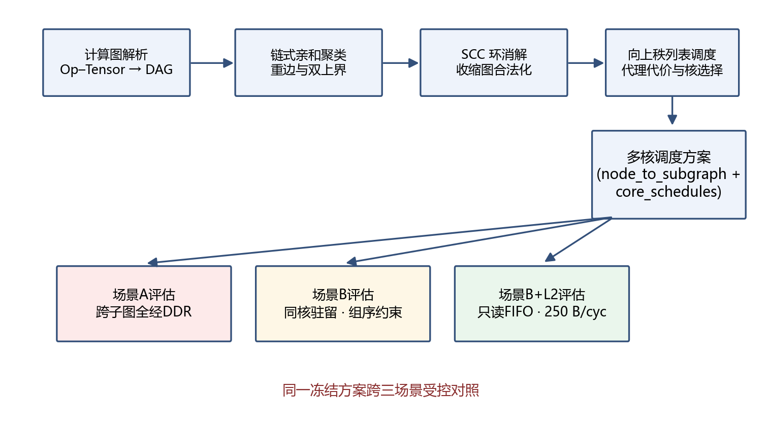
图1 划分、合法化、调度与三场景同方案评估流程
求解难度方面，该问题包含前驱约束调度与图划分等组合优化结构；相关难解性背景见经典文献[3]。本文未对本题作正式 NP-hard 归约，因而采用两阶段启发式求解并以官方评估器检验。
4.2 决策变量与目标
$\min_{s,σ,π} L(s,σ,π)$ (1)
$\text{(C1) 子图依赖图无环}$ (2)
$\text{(C2) 每子图恰调度一次；同核顺序不违反依赖}$ (3)
式(2)(3)为合法性必要条件的简写；评估器还执行执行级校验（Task 顺序全局环、Pipe FIFO、内存依赖、核内重排拓扑），全部方案以评估器实际接受为准。
4.3 容量约束（与评估器机制一致）
核内缓存约束不是子图张量的静态总和，而是按存储类型独立、随执行时序变化的驻留峰值约束。对核 $k$ 经 spill/reload 扩展后的执行序列，任意时刻 $t$：
$∀k,∀t,∀q∈\{L1,UB\}:R_{k,q}(t)=\sum_{x∈ℛ_{k,q}(t)}{size}(x)≤C_{q}$ (4)
评估器的核内调度器按执行序模拟分配/换出/释放，峰值超限时自动插入 SPILL_OUT/SPILL_IN，仍不可行则任务失败。容量超压的后果主要是额外 DDR 流量与时间损失，而非方案非法；本文算法以簇足迹上界间接控制 spill 规模（启发式，非硬约束）。
4.4 通信代价（评估器记账口径）
新增搬运量是官方评估器对重构 Task 图的记账量，可作解释性分解：
$Δ=B_{copy,task}−B_{copy,original}+B_{spill}$ (5)
一个张量可有多个消费者，逐边求和与实际 COPY 插入次数并不恒等，式(5) 是记账解释而非逐边公式。场景 B 中同核割边不再产生边界 COPY；L2 场景中所有可缓存 COPY_IN 的未命中部分占用 DDR 池、命中部分进入独立 Cache 池；spill reload 也是 COPY_IN。
4.5 DDR 带宽共享模型
访问 DDR 的搬运共享 60 B/cycle 总带宽，评估器以处理器共享方式结算：在途搬运集合为 $P(t)$ 时各获得 $B/|P(t)|$ 瞬时带宽，剩余工作量与完成时刻随成员变化重算——这是 Makespan 中"通信串行化"项的真实来源。
4.6 启发式调度代理
$\overset{^}{c}(s)=max(M_{s},V_{s})+{io}_{s}/B$ (6)
${io}_{s}$ 为簇内操作对每个跨簇依赖条目按张量字节累加的通信估计（扇出张量可能重复计数）。该代理只用于划分阶段的工作量上界与调度阶段的向上秩、核选择投影（投影含同核 100 / 跨核 1000 等待）；它忽略 MTE 排队、带宽公平共享、时序 spill 与 L2，不用于报告任何指标。

5 问题一：场景 A 下的多核切图与调度
5.1 场景 A 模型
见 §4。等待成本进入调度阶段的核选择投影：同核通信前驱优先，每次依赖节省 900 cycles。
5.2 预实验对照（8 个预实验/诊断用例）
AI 辅助数据分析注释：本节数值整理与复核曾使用 Codex（实际底层模型 GPT-6 Sol，开发机构 OpenAI，模型发布日期 2026-09-22）辅助；指标以官方评估器和冻结 CSV 为准。
8 个中小规模用例（241.6 KB–2.6 MB，$n_{calc}$ 636–5907；未覆盖纯向量、极深链与 10 MB 级大图）用于评估器探针、极端策略对照与算法早期开发，不构成总体分布的代表样本。三个对照策略标定响应面（官方评估器实测）：
• whole（整图单子图单核）：加速比恒 1.000、零额外搬运——无并行；
• singleton（每操作一子图）：平均加速比 0.668/0.818/0.936/1.012，case_026 最低为 0.487（2 核），其额外搬运约为原图 DDR 搬运量的 15 倍（子集内最大 33.7 倍）——过切分反噬；
• stub（官方随机方案）：平均 0.944–0.961——随机切分不可用。
5.3 算法：通信—容量联合约束的两阶段调度
输入：计算图 $G$、核数 $n$、参数 $F_{max}$（簇足迹上界，基线取 200,000 B）、$k_{para}$（并行度系数，基线取 8；参数与组件诊断见 §8.3）。输出：合法方案。
核心思想：沿最重数据边贪心生长簇（贪心内化最大通信边），生长阶段受足迹与工作量双上界限幅；再在簇 DAG 上按向上秩做负载均衡列表调度。重边聚合与经典图划分思想相关[4]，向上秩优先级参考 HEFT 调度思想[5]，就绪簇的核分配属于列表调度框架[6]；本题的容量与通信判据由评估器机制确定。
5.4 算法流程
算法 v1(G, n, F_max, k_para)
1 折叠二部图为计算级 DAG，拓扑排序
2 C_work ← max(2·CP, Σmax(M_u,V_u)/(k_para·n)) // 工作量上界
3 for u 按拓扑序: // 划分（生长期）
4 在已分簇前驱中选满足[足迹∪≤F_max 且工作量≤C_work]
且连接边字节最大者；无则新建簇
5 并入，更新 M,V,足迹
6 SCC 合并环上簇并重编号（合并不再复查上界——最终簇可突破
F_max/C_work，物理合法性由评估器容量机制保证；实测最大簇 213,114 B）
7 ĉ(s)←max(M,V)+io/B（式6 代理）；rank(s)←ĉ(s)+max_{v∈succ}rank(v)
8 就绪堆按 rank 降序；取出 s 后按投影完成时刻选核
（平手选通信前驱所在核），记录核内顺序
9 官方同口径自检后输出
复杂度（当前实现的真实上界，非紧界）：前驱逐点排序 $O(ElogE)$、候选足迹维护最坏 $O(EF)$、SCC 保守 $O(K(V+E+K))$、调度 $O((K+E_{s})logK+nE_{s})$。实测方案生成 0.005–1.72 s/用例（100 例全量，中位 0.11 s），远低于评估耗时。
5.5 实验设置
全部 100 个正式用例 × 核数 {2,3,4,5} × 三问，官方 config.txt，指标全部由官方评估器代码路径给出；批跑入口与 8 用例冻结结果回归一致（24/24 行）。单核基准为官方整图口径：在 8 例×4 核探针中，whole 策略 32/32 行的 Makespan 与单核基线相等；正式全量主表 1200/1200 行的 single 字段与对应单核基线相等。平均加速比按 §3.2 公式计算。全量评估共 1200 次、16,503 s（12 进程墙钟 39 min，单次最慢 772.7 s）。数据整理、批量运行脚本及统计汇总使用了 AI 工具辅助；结果来自官方评估器与冻结 CSV，工具及用途如附录 F 所述。参赛队最终人工核验须在提交前完成。
5.6 全量结果（100 用例）
AI 辅助数据分析注释：本节数值整理与复核曾使用 Codex（实际底层模型 GPT-6 Sol，开发机构 OpenAI，模型发布日期 2026-09-22）辅助；指标以官方评估器和冻结 CSV 为准。
表3 场景 A 的 100 例加速比分布
核数 | 均值 | 中位 | min | max | <1 用例数
2 | 1.3148 | 1.2773 | 0.8522 | 2.0395 | 10
3 | 1.7174 | 1.7125 | 0.8672 | 2.8857 | 6
4 | 2.0001 | 1.9402 | 0.8799 | 3.7665 | 5
5 | 2.2112 | 2.1614 | 0.8806 | 4.2350 | 5
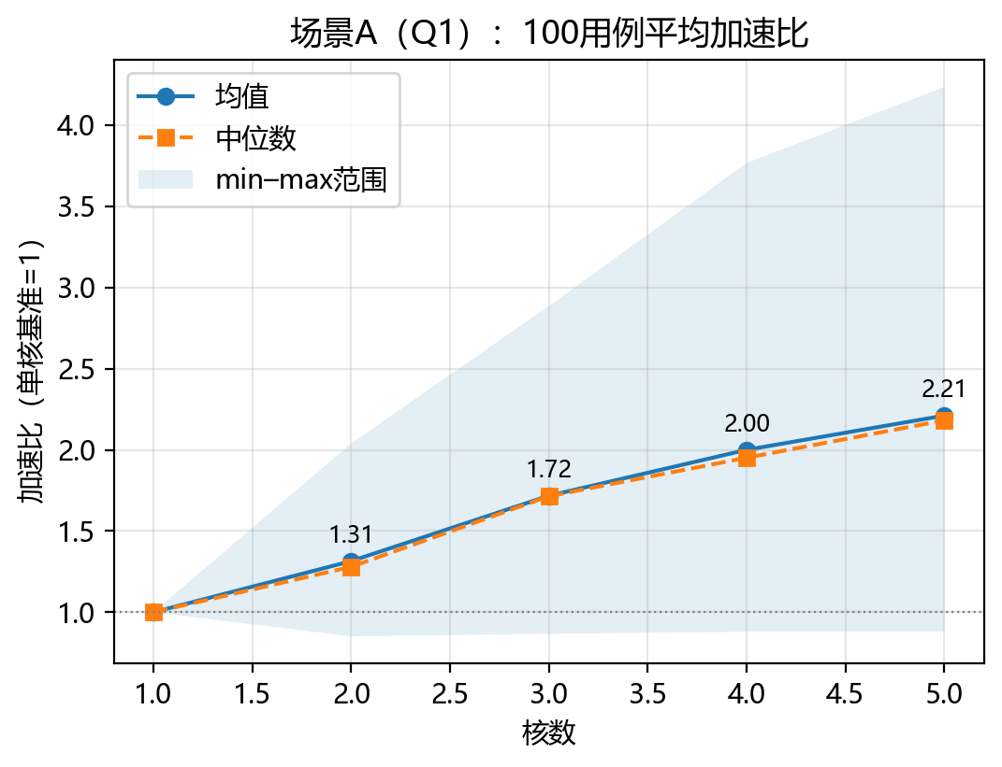
图2 场景 A 加速比的均值、中位数与逐例极值范围
最好 10 例（4 核）介于 3.07–3.77；最差 5 例 case_044=0.880、case_064=0.937、case_086=0.959、case_071=0.980、case_047=0.999（§8.7 分析）。
5.7 结果分析
1. 粒度自适应性来自双上界而非调参：宽浅图在足迹约束下自然形成大量小簇获得并行，深链图沿重边合并控制通信。
2. 加速比随核数亚线性增长（4→5 核均值 +10.6%），与 DDR 共享池争用加剧及簇 DAG 关键路径限制一致。
3. 预实验教训在全量中被证实并放大：singleton 的通信反噬、case_064 型小计算量负加速分别表现为极端策略不可用与 5%–10% 的负加速尾部。

6 问题二：场景 B 下的调度
6.1 场景模型变化
同核合并为单 Task 后：(i) 同核割边不再产生搬运与等待；(ii) 容量以每核合并 Task 的分类型时序峰值起作用，超压自动 spill；(iii) 同核子图顺序成为重排核内算子序列的硬约束。
6.2 模型修正
式(5) 计费规则改为仅跨核割边计入并伴随 $W^{B}=500$ 同步；决策重心移至核级分组与组内顺序，子图级决策经 (C1)(C2) 与组内顺序约束继续起作用。
6.3 同方案跨场景受控对照
本问采用同一冻结方案直接迁移至场景 B的受控对照：同一 plan 分别通过 P2 与 P1 评估器（同用例、同核数、同 config）。该设计把"调度方案变化"与"存储层级机制变化"解耦——观测差异纯来自场景机制；同一设计延伸至 Q3，构成贯穿三问的受控实验链。
6.4 全量结果与对照
AI 辅助数据分析注释：本节数值整理与复核曾使用 Codex（实际底层模型 GPT-6 Sol，开发机构 OpenAI，模型发布日期 2026-09-22）辅助；指标以官方评估器和冻结 CSV 为准。
表4 场景 B 的 100 例加速比分布
核数 | 均值 | 中位 | min | max | <1 用例数
2 | 1.7839 | 1.9229 | 0.9892 | 2.2150 | 1
3 | 2.4406 | 2.7121 | 0.9872 | 3.3005 | 2
4 | 2.9806 | 3.3549 | 0.9832 | 4.4247 | 2
5 | 3.3342 | 3.6249 | 0.9870 | 5.2186 | 2
逐例对照（图4）：397/400（99.25%）P2 不劣于 P1；3 组反例为 case_028@2核（+3.0%）、case_028@3核（+0.2%）、case_078@2核（+3.8%）。同方案下通信记账约减半（case_021：65.3→31.5 MB）。为进一步核查反例，我们对 case_028@2、case_078@2 与三个对照案例在官方评估器中提取搬运分项：case_028@2 的 P2 spill_added_copy_bytes 为 165,341,184 B，占该方案新增搬运 93.44%，P2 比 P1 慢 2.99%；case_078@2 对应 6,518,784 B、75.21%，P2 慢 3.77%。这说明“同核边界 COPY 减少”并不等于“总额外搬运必然消失”，合并 Task 可伴随显著换出/换入。评估器 _prioritize_task_seq 还把 core_schedules 指定的核内组序施加到合并 Task 的算子序列，可能降低场景 A 中独立 Task 的局部调度自由度。spill、组序、等待和执行时序同时变化；上述反例与这些机制相容，未做同场景单因素反事实前不能归因于其中任一项。
进一步对全部 100 例、2—5 核重跑官方 P2/P3 评估器并逐行核对冻结主结果；800/800 行的 Makespan、新增搬运、子图数以及 P3 命中率均一致。新增搬运满足“划分新增 + spill 新增 = 总新增”800/800，P2/P3 的两项分量在 400 个同方案组合中逐字节相等。表5只取 P2，避免重复计数；平均 spill 字节包括没有 spill 的用例。
表5 场景 B 全量 spill 分项（每核数 100 例）
核数 | spill>0 用例数 | 平均 spill（MB） | 全组 spill/新增搬运
2 | 35 | 12.691 | 66.9%
3 | 32 | 10.696 | 53.4%
4 | 29 | 8.930 | 44.7%
5 | 25 | 7.898 | 36.7%
400 个组合中 121 个发生 spill，涉及 37 张图；spill 合计 4021.474 MB，占新增搬运合计 8048.524 MB 的 50.0%。三组 P2/P1 反例均有非零 spill，但合并 Task 后的组序、等待及驻留时序也同时改变，不能由并存关系单独归因。added_copy_bytes 是扩展图搬运记账，L2 命中不会从中扣减字节。
同方案的场景切换还可从“搬运字节方向”和“完成时间方向”两个维度核对。令 $ΔB_{i}=B_{A,i}^{added}−B_{B,i}^{added}$，$ΔB_{i}>0$ 表示场景 B 的新增搬运记账更少。表6以每核数 100 个同方案配对为分母，均按官方评估器输出的原始整数判断，不用四舍五入后的加速比分类。
表6 同方案 A/B 配对的新增搬运、时长与 spill（每行 100 对）
核数 | B 新增搬运减少 | B 新增搬运不变 | B 时长变慢 | B 发生 spill
2 | 95 | 5 | 2 | 35
3 | 95 | 5 | 1 | 32
4 | 95 | 5 | 0 | 29
5 | 95 | 5 | 0 | 25
合计 | 380 | 20 | 3 | 121
400 对中，B 的新增搬运 380 对严格减少、20 对不变、0 对增加；仍有 3 对时长变慢，三对均同时出现“搬运减少”和非零 spill。发生 spill 的 121 对中，其余 118 对并未比 A 慢。这说明新增搬运字节减少不足以单独保证总时长改善，出现 spill 也不足以判定一定退化。Task 合并、核内组序、动态驻留和等待时序同时改变；此处只作配对事实陈述，不把三个反例归因于单一机制。
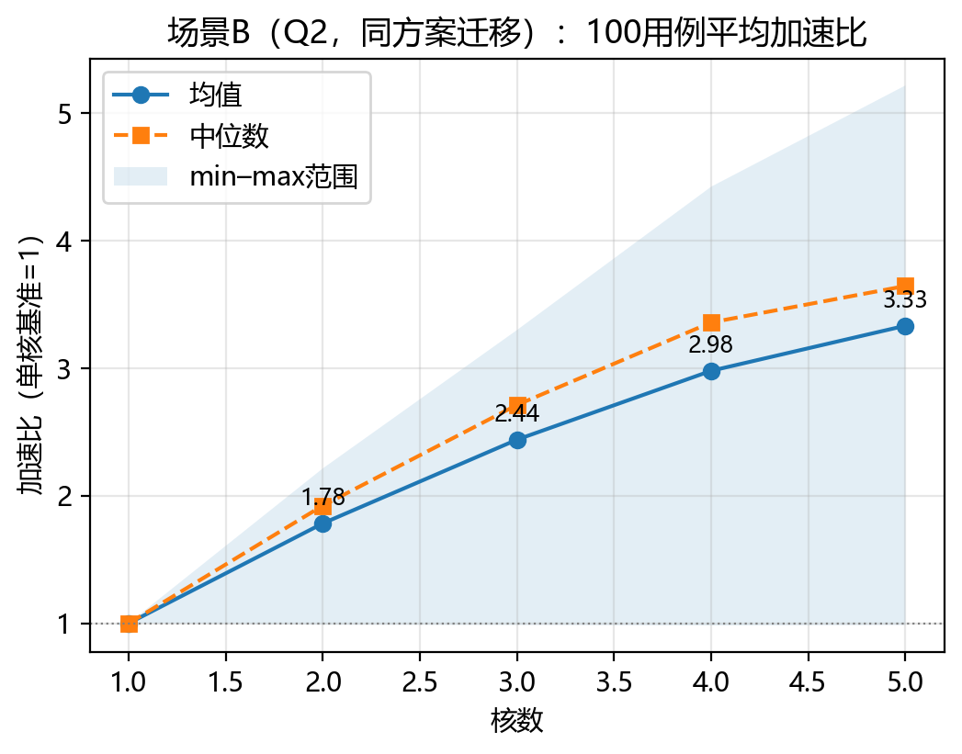
图3 场景 B 加速比的均值、中位数与逐例极值范围
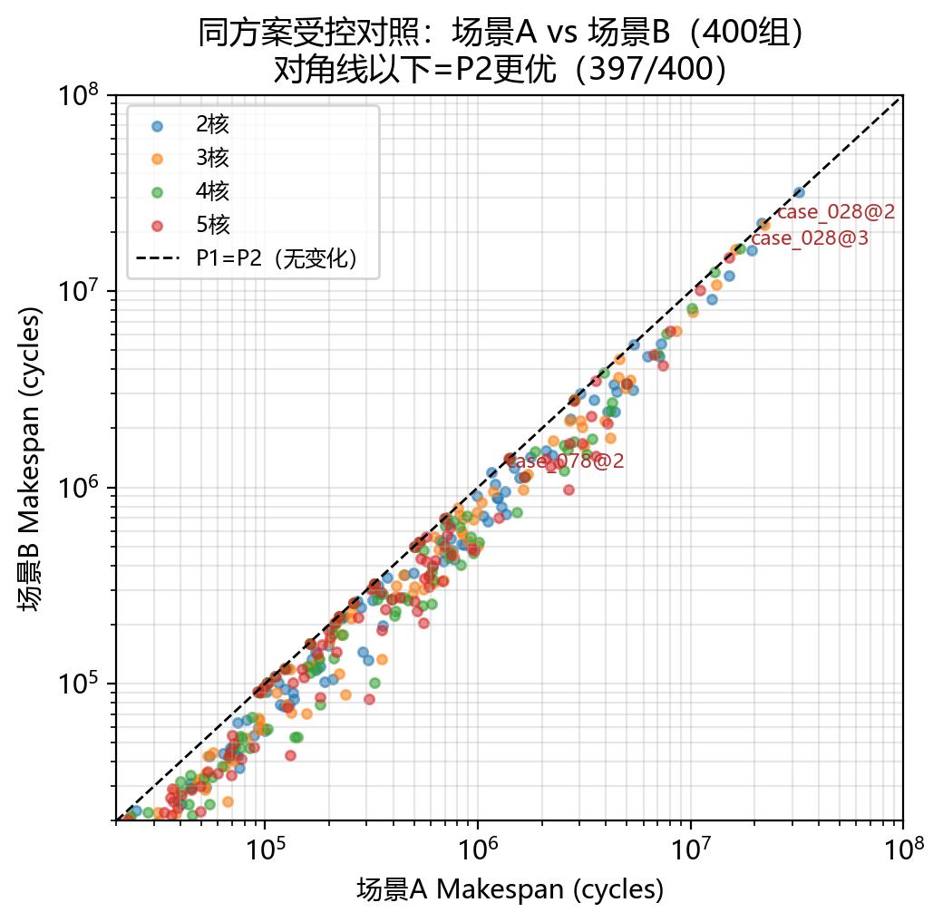
图4 同一方案在场景 A 与 B 的 400 组 Makespan 对照及 3 组反例
6.5 结果分析
机制红利大而稳：均值相对场景 A 提升 +35.7%（2核）至 +50.8%（5核）（4 核为 2.98 vs 2.00，+49.0%）。但并非普适——3 组反例与 P2 自身的 1–2 例负加速说明 Task 合并的顺序约束存在真实代价。8 例预实验在 P2 上乐观 3.8%–9.2%（附录 C 主动披露），全量结果为正式口径。

7 问题三：共享 L2 Cache 下的调度
7.1 L2 资源模型与口径注记
AI 辅助数据分析注释：本节数值整理与复核曾使用 Codex（实际底层模型 GPT-6 Sol，开发机构 OpenAI，模型发布日期 2026-09-22）辅助；指标以官方评估器和冻结 CSV 为准。
只读 FIFO Cache（1 MB、250 B/cyc、独立池）：COPY_IN 按张量逻辑 id 查询，命中走 Cache 池（等效带宽 250 B/cyc），未命中走 DDR 池并回填（FIFO 淘汰，命中不刷新）。数据核验：全部 100 用例最大张量 294,912 B ≤ 1 MB，"单张量超容量不缓存"分支不触发。命中率为字节口径。口径注记：官方 added_copy_bytes 在缓存模拟前统计、不扣命中字节（P3 评估器构建期计算并原样返回），应解释为扩展图搬运字节——全量 400 对 P2/P3 同方案该值逐字节相等即为实证。
7.2 同方案对照（延伸）
沿用 §6.3 设计：同一冻结方案分别过 P2 与 P3 评估器，直接满足题面"无 L2 vs 只读 Cache 同核数对比"。本算法未对共享输入做任何专门处理（聚类仅沿计算前驱重边生长，图输入无计算前驱）。但评估器对所有 COPY_IN 查询 L2，命中来源还包括 spill reload；因此不能把已观察的 L2 收益直接归因于跨核共享输入。本节同方案比较只隔离 L2 机制的总效应，任何专门缓存布局算法均未在当前实验中。
7.3 全量结果
AI 辅助数据分析注释：本节数值整理与复核曾使用 Codex（实际底层模型 GPT-6 Sol，开发机构 OpenAI，模型发布日期 2026-09-22）辅助；指标以官方评估器和冻结 CSV 为准。
表7 场景 B 加入共享 L2 后的 100 例加速比分布
核数 | 均值 | 中位 | min | max | <1 用例数
2 | 1.8045 | 1.9352 | 0.9892 | 2.2771 | 1
3 | 2.4910 | 2.8472 | 0.9874 | 3.3262 | 2
4 | 3.0654 | 3.5730 | 0.9836 | 4.4247 | 2
5 | 3.5279 | 4.1452 | 0.9870 | 5.2579 | 2
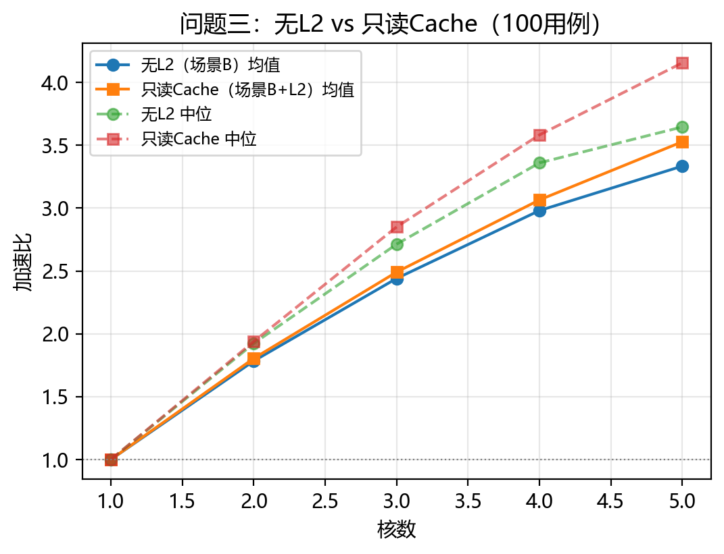
图5 同方案无 L2 与有 L2 的平均及中位加速比
L2 相对加速比（逐例 P2÷P3 makespan）完整分布：
表8 L2 相对加速比的 100 例分布与收益类别计数
核数 | 均值 | 中位 | 最小（有害） | 最大（收益） | 改善/持平/退化
2 | 1.0131 | 1.0000 | 0.9789 | 1.5718 | 45 / 49 / 6
3 | 1.0240 | 1.0001 | 0.9996 | 1.5657 | 63 / 36 / 1
4 | 1.0314 | 1.0001 | 0.9938 | 1.5103 | 57 / 37 / 6
5 | 1.0644 | 1.0028 | 0.9754 | 1.5104 | 63 / 33 / 4
表注：最小值对应的用例依次为 case_028、case_079、case_067、case_067；最大值对应的用例依次为 case_044、case_044、case_083、case_011（均按 2—5 核顺序）。
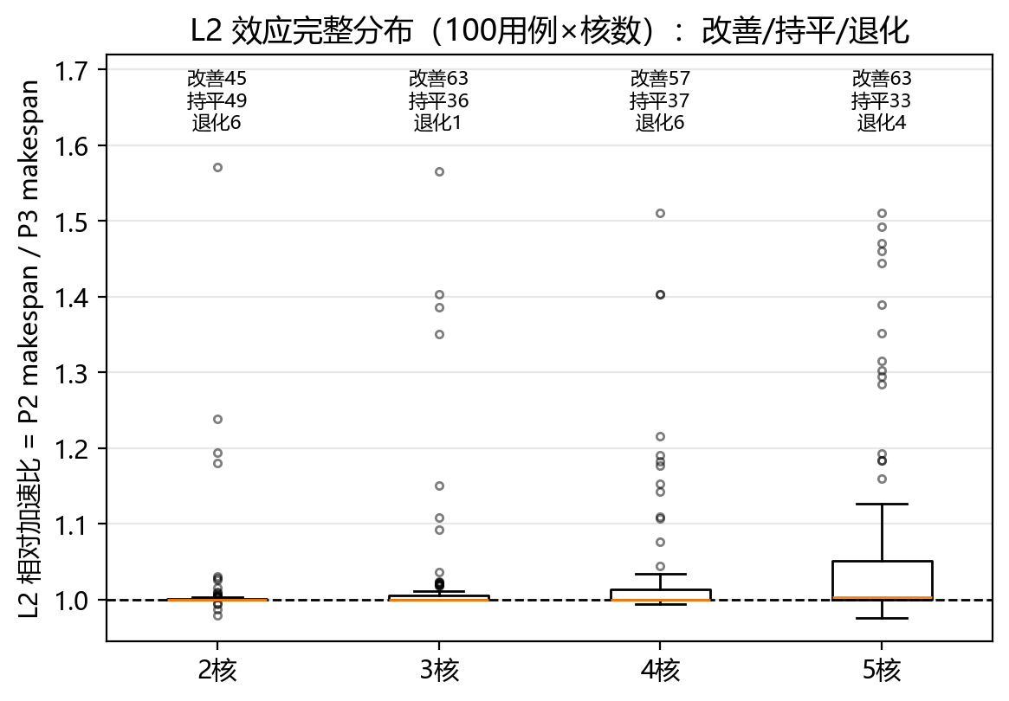
图6 L2 相对加速比的箱线分布及改善、持平、退化例数
命中率（字节口径）：均值 13.16% / 18.17% / 17.81% / 21.36%（2–5 核，非单调：3→4 核回落）；中位数 9.09% / 14.58% / 16.90% / 21.81%（单调）。命中>0 的用例 83–87/100。
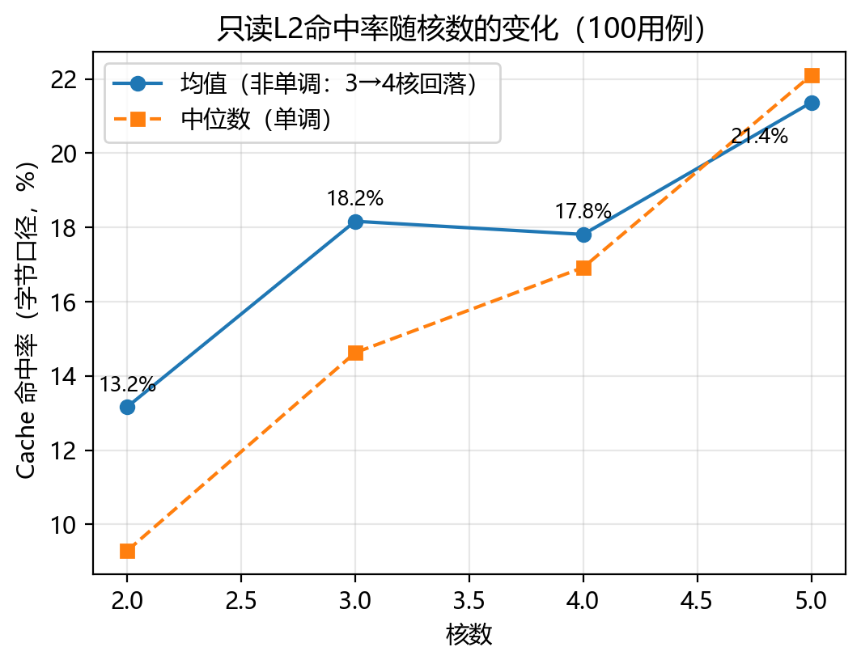
图7 共享 L2 的字节命中率：均值非单调，中位数单调
对全部 400 个同方案 P2/P3 配对，用 P3 官方字节命中率是否大于零划分“有/无命中”，再按原始整数 Makespan 比较时长方向。P2/P3 的新增搬运与划分/spill 分项逐对相等，因此表9考察的是共享 L2 在同一搬运记账下的运行结果，而非换方案收益。
表9 同方案 L2 命中与完成时间方向的全量交叉表（每行 100 对）
核数 | 无命中且持平 | 有命中且变快 | 有命中但持平 | 有命中且变慢
2 | 17 | 45 | 32 | 6
3 | 17 | 63 | 19 | 1
4 | 13 | 57 | 24 | 6
5 | 14 | 63 | 19 | 4
合计 | 61 | 228 | 94 | 17
无命中的 61 对全部持平；有命中的 339 对中，228 对变快，94 对持平，17 对变慢，即 111/339（32.7%）有命中却未缩短总时长。命中记录合格 COPY_IN 的字节去向，最终时长还依赖操作先后与 DDR/Cache 两个带宽池的排队；不能将所有持平或负收益归因于 FIFO。表9给出全集交叉计数，后文表10的五个定点事件案例说明部分命中的具体来源，两种证据不可互相替代。
为了说明均值受尾部个例影响的程度，定义每个配对的正向相对收益 $u_{i}=max(L_{P2,i}/L_{P3,i}−1,0)$。各核数收益最大的 5 例占该核数 $\sum_{i}{u_{i}}$ 的份额依次为 89.4%、77.2%、54.7%、36.8%（2–5 核）。这是逐例正向相对收益之和的构成，不是总节约周期占比，也不是全体平均加速比的贡献分解；它仅描述当前 100 张图的收益集中度。
7.4 L2 贡献分析
AI 辅助数据分析注释：本节数值整理与复核曾使用 Codex（实际底层模型 GPT-6 Sol，开发机构 OpenAI，模型发布日期 2026-09-22）辅助；指标以官方评估器和冻结 CSV 为准。
为避免把所有 Cache 命中误称为“跨核共享输入复用”，我们按全量结果定点选取 5 个机制案例重跑官方 P3 评估器，并按 (core_id, op_id) 将 cache_events 回连到评估器构建的 Task 操作；带 spill_logical_tid 的 COPY_IN 计为 spill reload，其余称“其他 COPY_IN”（包含原始、边界或复制生成的读取，不都等于共享输入）。逐事件命中/未命中字节之和均与官方 cache_stats 一致，重跑 Makespan 与新增搬运量也与正式 CSV 逐项相等。
表10 典型用例的 L2 命中来源与相对性能（定点机制样本）
用例与核数 | P2/P3 Makespan | L2 字节命中率 | 命中字节中 spill reload 占比 | 可观察事实
case_044，2 核 | 1.5718 | 65.29% | 99.29% | 最大正收益主要伴随 spill reload 命中
case_083，4 核 | 1.5103 | 80.39% | 77.68% | 高收益也伴随大量 spill reload 命中
case_028，2 核 | 0.9789 | 1.31% | 14.62% | 缓存有害，spill reload 绝大多数未命中
case_067，5 核 | 0.9754 | 2.07% | 0% | 缓存有害，其他 COPY_IN 有少量命中
case_078，2 核 | 1.0000 | 0% | — | 无 Cache 命中，与 P2 完全持平
这里的“占比”是命中字节的组成，不是对 Makespan 收益的因果分摊。改变 L2 会同时改变搬运完成时刻与 DDR/Cache 两池排队；仅凭这些事件无法断言 case_044 的 1.5718 倍增益中有多少由 spill reload 单独贡献。它足以否定“最大收益只来自跨核共享输入”的原机制叙述。
1. 效应高度异质且非单调有益：各核数有 33–49/100 例 P2=P3，中位相对收益接近 1；即使命中，若其搬运不改变 Makespan，也可能表现为持平。均值由少数高收益用例拉动（最大 1.572）；1%–6% 用例 L2 反而变慢（最差 −2.5%）。负收益与 FIFO 淘汰及双带宽池排队变化相容，但没有单因素反事实，不作因果结论。
2. 命中率不是目标：预实验中 case_019 命中 27% 而增益≈1.000、case_038@5核 命中 38% 增益 1.284；图8 的 4 核全量结果显示高命中未必高增益，低命中也可能有小幅收益（case_093@4 核命中率 0.895%，相对收益 1.0058）。收益还取决于命中如何改变搬运时序与带宽池排队。
3. 核数效应：核数增加同时抬高命中率与 DDR 争用，两种路径并存，本文数据不足以区分相对贡献；可观测量为均值增益随核数上升（1.013→1.064）而有害占比未消失。
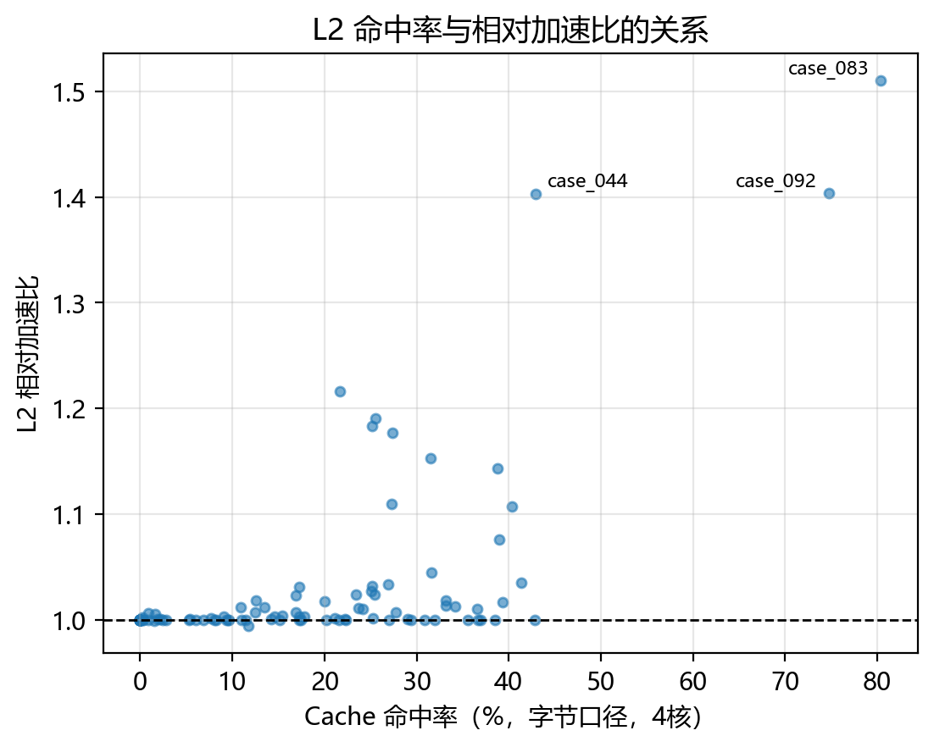
图8 4 核用例的 L2 字节命中率与相对加速比

8 模型检验与算法分析
8.1 官方 Evaluator 验证
AI 辅助数据分析注释：本节数值整理与复核曾使用 Codex（实际底层模型 GPT-6 Sol，开发机构 OpenAI，模型发布日期 2026-09-22）辅助；指标以官方评估器和冻结 CSV 为准。
S0 冒烟（官方最小例三问复现期望值 6/0/0）；在 8 例×4 核探针中，whole 策略 32/32 行的 Makespan 与官方单核基线相等；正式全量主表的 single 字段与 100 例单核基线逐行一致（1200/1200 行）；批跑与 8 用例冻结结果回归一致（24/24）；全部指标取自官方评估器代码路径。
8.2 计算量下界（合法下界 + 证明）
AI 辅助数据分析注释：本节数值整理与复核曾使用 Codex（实际底层模型 GPT-6 Sol，开发机构 OpenAI，模型发布日期 2026-09-22）辅助；指标以官方评估器和冻结 CSV 为准。
命题：对本题正式用例中的任意合法方案与任意场景，$L≥{Ref}_{n}=max(CP,⌈M_{Σ}/n⌉,⌈V_{Σ}/n⌉)$。
证明：评估器中每核 M、V 通道各一条，同类操作严格串行；划分增加的边界 COPY 和容量溢出插入的 spill 均使用 MTE2/MTE3，不新增 M/V 计算操作。因此全部 M 操作需要的通道占用仍为 $M_{Σ}$，有 $L≥⌈M_{Σ}/n⌉$；V 同理。对原图最长依赖路径 $u_{1},…,u_{j}$，原始计算操作的 $c_{u}$ 不大于评估时长；本题 100 个正式图中原始 COPY 的 $c_{u}=0$，也不大于评估时长。评估图保留原有依赖，跨簇或跨核只插入非负时长的搬运。因此每个后继满足 $finish(u_{j})≥finish(u_{j−1})+c_{u_{j}}$，沿路径归纳得到 $L≥CP$。三项同时成立，故命题成立。∎ 依赖路径作为调度下界的背景可参见[7]。
数值验证：冻结 1200 行全部满足（违规 0/1200）。全量 $L/{{Ref}_{4}}$（P1@4核）中位 2.57（范围 1.15–9.43）——该比值刻画通信/等待/容量开销相对纯计算的量级；由于 ${Ref}_{n}$ 忽略全部通信与存储机制，是弱下界，该比值不解释为距最优解的距离。
8.3 策略对照与参数诊断
AI 辅助数据分析注释：本节数值整理与复核曾使用 Codex（实际底层模型 GPT-6 Sol，开发机构 OpenAI，模型发布日期 2026-09-22）辅助；指标以官方评估器和冻结 CSV 为准。
whole/singleton/stub/v1 四策略对照（§5.2）标定粒度效应与随机下限。为了检查 v1 内部选择的实际作用，另设两个相互分开的诊断层级。第一层只对全部 100 例 × {2,4,5} 核生成方案、比对哈希，不运行 evaluator：将 $F_{max}$ 从基线 200,000 B 改为 100,000/400,000 B，300 个 case×核数组合中分别有 228/174 个方案发生变化；$k_{para}$ 从 8 改为 4/16 则仅有 5/4 个变化。后者常被工作量上界中的 $2CP$ 项遮蔽。这是方案响应率，不是性能收益。
第二层在预先固定的 8 个诊断用例（case_026、019、064、008、013、021、044、038）× {2,4,5} 核 × 三场景上，以官方 evaluator 逐项比较所有变化的方案；未变化的方案按相同计划哈希复用正式 CSV。这个新诊断集与 §5.2 的早期 8 例有一个替换（case_060 换为负加速反例 case_044），仍不代表全集，尤其不覆盖纯向量图。定义 $R=L_{v1}/L_{variant}$，$R>1$ 表示变体更快。表11是 24 个 case×核数对各自 $R$ 的算术平均，不等于平均 Makespan 之比。另从全量方案筛查中选择 3 个对 $k_{para}$ 有响应的用例（case_022、029、032）作定向压力测试，不与预固定样本混算均值。
表11 参数与组件诊断：方案变化和预固定 8 例相对时长
变体（基线 v1=1） | 全量 300 方案中变化数 | 诊断 P1 平均 $R$ | 诊断 P2 平均 $R$ | 诊断 P3 平均 $R$
$F_{max}=100,000$ B | 228 | 0.9755 | 1.0182 | 1.0240
$F_{max}=400,000$ B | 174 | 1.0178 | 0.9902 | 0.9925
$$k_{para}=4/16$$ | 5 / 4 | 1.0000 / 1.0000 | 1.0000 / 1.0000 | 1.0000 / 1.0000
关闭最大边选簇 | 144 | 1.0045 | 1.0021 | 1.0021
分配等待代理置零 | 189 | 0.9963 | 0.9992 | 0.9988
分配等待代理改为 B 的 500/0 | 182 | 0.9968 | 1.0005 | 1.0007
均值附近的 1.000 不能掩盖尾部：$F_{max}=100,000$ B 在 case_008@4 核 P1 的 $R$ 低至 0.6924；$F_{max}=400,000$ B 在 case_044@4 核 P2 低至 0.8644。关闭最大边选簇在预固定样本仅改变 3/24 个方案；在另选的 3 个响应病例中，P2 的 9/9 个 case×核数组合均变慢，平均 $R=0.9013$、最差 0.7528。把分配等待改为 B 的 500/0，在预固定样本 P2 平均仅 1.0005，响应病例平均 0.9667、最差 0.8589，不能称为场景 B 改进算法。诊断结果说明粒度和核分配代理存在跨场景取舍；没有一个变体在现有诊断中表现为稳健替代方案。这些 8+3 例不是全量性能估计，摘要与全量结果继续使用冻结 v1；若要声称参数变体的总体优势，需对全部 100 例重新跑同口径 evaluator。
8.4 白盒统计
AI 辅助数据分析注释：本节数值整理与复核曾使用 Codex（实际底层模型 GPT-6 Sol，开发机构 OpenAI，模型发布日期 2026-09-22）辅助；指标以官方评估器和冻结 CSV 为准。
100 例普查、分类型容量口径与全量指标提供三项结构标尺：粒度响应（§5.2）、负载投影（预实验中位不均衡度 1.002，代理口径）、通信记账（case_021 同方案 65.3→31.5 MB）。预实验中割边占比与结果呈弱负相关（$r≈−0.22$），提示通信字节数不是加速效果的主导项。
代理与真实时长的定量差异：固定正式 v1 在 100 例、4 核的同一划分和核内顺序，按式(6) 的簇代价及 100/1000 cycles 依赖等待重放完成时刻，得到每例的启发式投影 ${\overset{^}{L}}_{i}$，并与官方场景 A 的 $L_{i}$ 比较。${{\overset{^}{L}}_{i}}/{L_{i}}$ 的中位数为 0.6586（100/100 例均小于 1），中位绝对百分偏差为 34.14%；跨用例 Spearman 秩相关为 0.9808。此处的高秩相关只说明不同图上的尺度排序，不验证图内优先级最优性；系统性低估再次说明式(6) 忽略带宽共享、MTE 排队与 spill，不能代替官方 Makespan。这是固定方案的描述性校准，不是对未见图的预测精度声明。
为看清代理偏差是否只由个别大图造成，按原图计算操作数四分位分组，各 25 例。表12的比值与绝对百分偏差均先在每个 case 内计算，再取组内中位数；跨组比较只作固定方案的描述性诊断。
表12 四核场景 A 启发式投影与官方时长的分组比较
计算操作数分组 | n | 投影/实测中位数 | 绝对百分偏差中位数 | 低估例数
Q1 | 25 | 0.5785 | 42.15% | 25
Q2 | 25 | 0.6617 | 33.83% | 25
Q3 | 25 | 0.6848 | 31.52% | 25
Q4 | 25 | 0.7297 | 27.03% | 25
8.5 复杂度与运行成本
AI 辅助数据分析注释：本节数值整理与复核曾使用 Codex（实际底层模型 GPT-6 Sol，开发机构 OpenAI，模型发布日期 2026-09-22）辅助；指标以官方评估器和冻结 CSV 为准。
见 §5.4；实测方案生成 0.005–1.72 s/用例（中位 0.11 s），评估侧 1200 次共 16,503 s。
8.6 相关性分析（无因果解释）
AI 辅助数据分析注释：本节数值整理与复核曾使用 Codex（实际底层模型 GPT-6 Sol，开发机构 OpenAI，模型发布日期 2026-09-22）辅助；指标以官方评估器和冻结 CSV 为准。
全量 P1@4核：Pearson(ddr_bytes, speedup)=+0.4895；width +0.1985；n_calc +0.1263；internal_bytes +0.2202。ddr_bytes 同时是图规模与计算量的代理变量，该正相关不支持任何因果方向的"通信—性能"结论；它支持：单一通信量不足以解释多核加速效果，需联合通信、计算规模与可并行性建模。
为减少只看单变量系数的误导，按原图结构字段把 100 例固定分为四分位组（各约 25 例），再比较 4 核场景 A 的逐例加速比分布（图9）。图深度最高组的均值为 1.481，而次高组为 2.237；并行代理 $(M_{Σ}+V_{Σ})/CP$ 最低组均值 1.613，第三组为 2.277。计算操作数四组均值依次为 1.942、2.073、1.869、2.117，并不单调。这些分层仍是观察性关联：图规模、深度、数据量与算法切分相互耦合，不能由组间差异推出单一结构变量的因果效应。100 例中纯向量图仅 7 例，也不足以据此作独立优劣断言。将同一 100 例进一步与全量 P2 spill 分项联合分层：固定 4 核，Cube 周期占比从低到高四组的非零 spill 例数为 1/0/9/19，最高组平均 spill 为 34.687 MB；图深度最高组的 P1/P2/P3 平均加速比为 1.481/1.672/1.677，最宽组为 2.314/3.705/3.782。分组间规模、算子构成和并行性同时变化，这些差异仍不能作单因素因果解释。
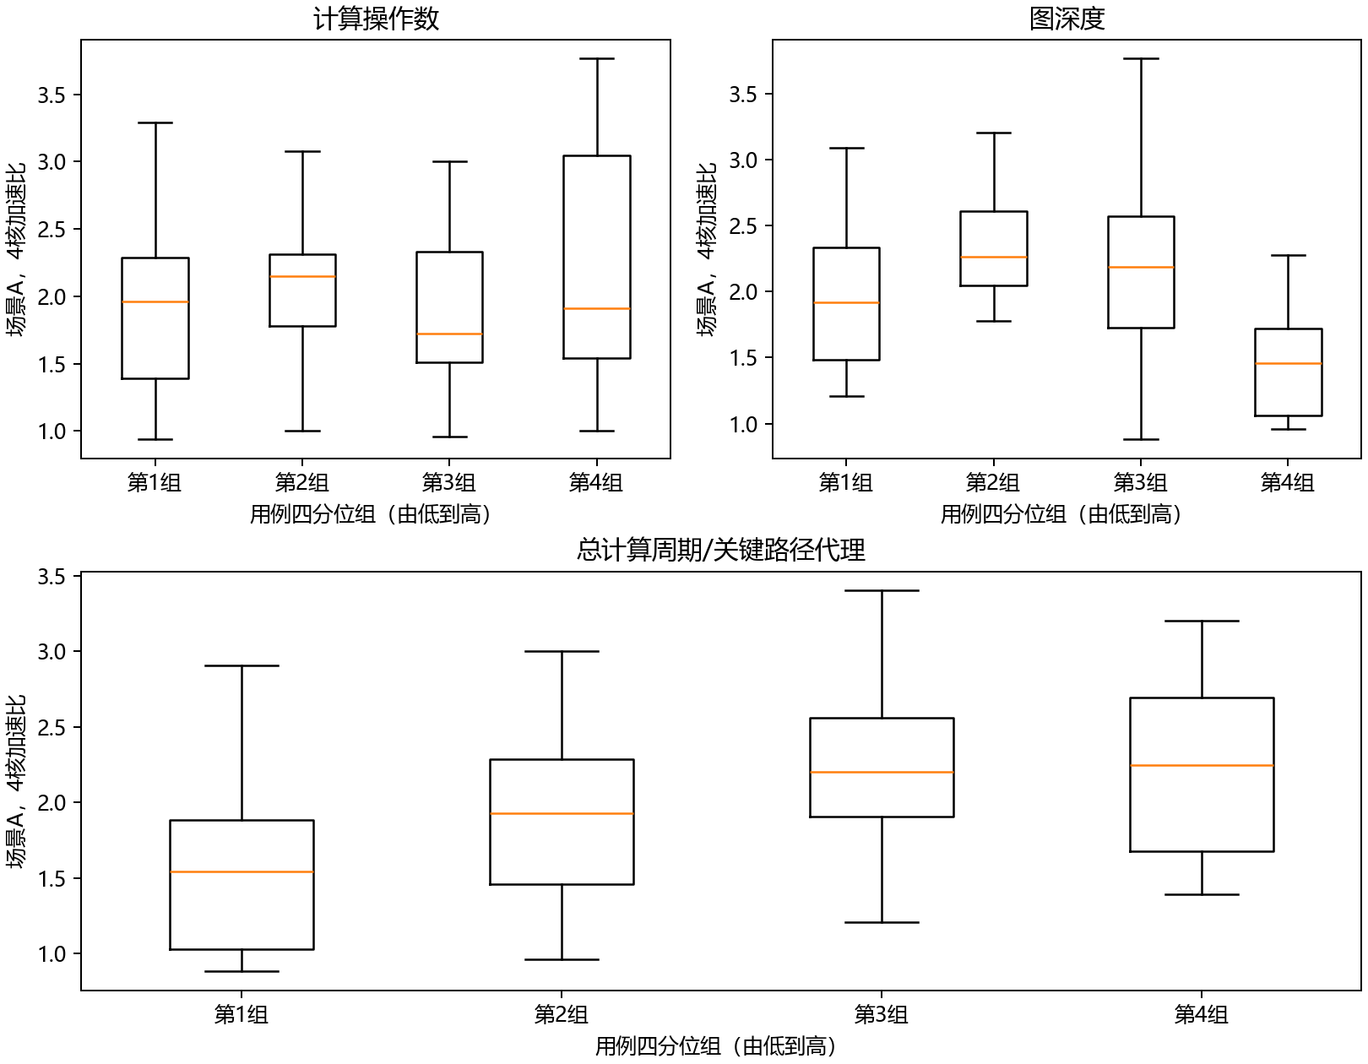
图9 四核场景 A 加速比按计算操作数、图深度和并行代理四分位分组
8.7 性能退化案例与适用边界
AI 辅助数据分析注释：本节数值整理与复核曾使用 Codex（实际底层模型 GPT-6 Sol，开发机构 OpenAI，模型发布日期 2026-09-22）辅助；指标以官方评估器和冻结 CSV 为准。
• P1 负加速尾部：2/3/4/5 核分别 10/6/5/5 例 <1，case_044 在各核数下均最低（2 核 0.852，4 核 0.880）。case_064 型（单核 19,116 cycles 的小计算量图）负加速与同步等待相对占比过高的解释一致；case_044/086/071/047 的退化可能与窄浅、低可并行结构及切分开销有关（未做控制实验，作假设表述）。
• 场景 B 反例：3/400（§6.4），与组序硬约束机制相容。
• L2 负收益：6/1/6/4 例（2–5 核），最差 −2.5%。
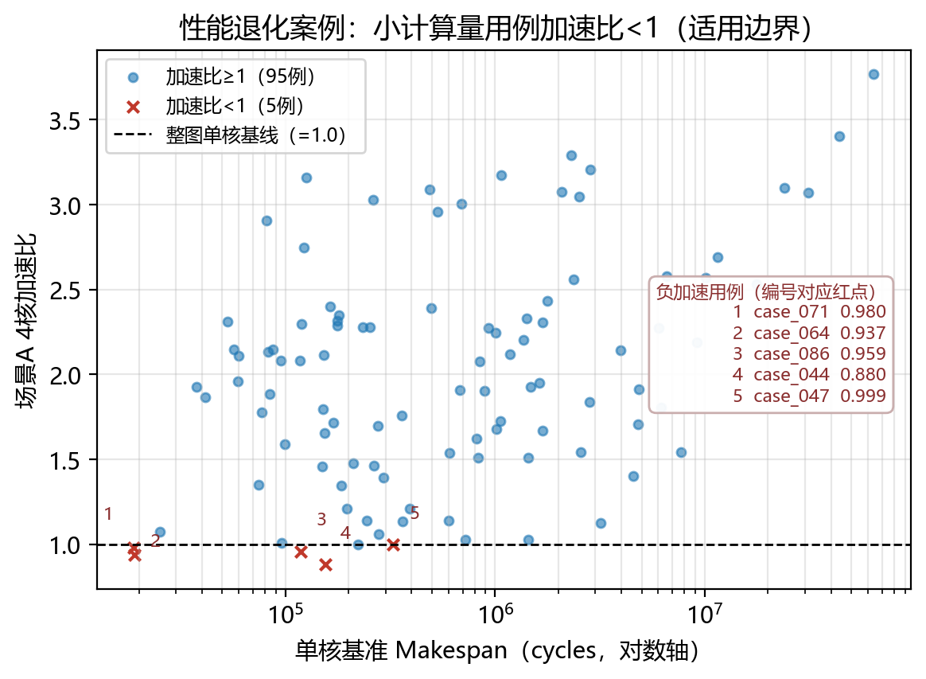
图10 场景 A 四核负加速案例与单核工作量的关系
这些失败面共同定义方法适用边界：单核工作量过小或可并行度接近 1 的图，整图执行（=1.000）优于切分；同时它们把真正的优化空间定位为三个结构性子问题（§9.3）。
8.8 核数扩展的边际收益与非单调性
AI 辅助数据分析注释：本节数值整理与复核曾使用 Codex（实际底层模型 GPT-6 Sol，开发机构 OpenAI，模型发布日期 2026-09-22）辅助；指标以官方评估器和冻结 CSV 为准。
为检验方法对核数变化的适应性，固定同一批 100 张图、同一场景和官方配置，比较相邻核数分别生成方案后的完成时间。对用例 $i$ 和 $n∈\{2,3,4\}$，定义增加一核后的时间下降率为
$D_{i,n}=100\frac{L_{i,n}−L_{i,n+1}}{L_{i,n}}\%.$ (7)
式(7)中 $D_{i,n}<0$ 表示增加核心后运行时间变长。表13的均值先逐例计算 $D_{i,n}$，再对 100 例取算术平均；它不是平均 Makespan 之比，也不同于 §5.7 中平均加速比的相对变化。
表13 相邻核数下逐例运行时间下降率（100 例，单位：%）
场景 | 核数变化 | 平均下降率 | 中位下降率 | 变慢例数
A | 2→3 | 21.02 | 25.75 | 3
A | 3→4 | 12.05 | 13.93 | 5
A | 4→5 | 7.16 | 8.12 | 14
B | 2→3 | 23.48 | 29.33 | 7
B | 3→4 | 15.00 | 19.07 | 8
B | 4→5 | 7.18 | 9.19 | 29
B+L2 | 2→3 | 24.17 | 31.35 | 7
B+L2 | 3→4 | 15.55 | 20.62 | 10
B+L2 | 4→5 | 10.00 | 12.03 | 21
三个场景的平均下降率均随核数增加而变小；逐例完成时间却不保证单调下降。100 例中，2→3→4→5 核每一步都严格变快的用例数，A/B/B+L2 分别只有 80/66/74。尤其在 4→5 核时，B 有 29 例、B+L2 有 21 例变慢。在 B 的 29 个变慢例中，28 例划分新增搬运上升、25 例 spill 新增保持不变；B+L2 的 21 个变慢例中，对应数量为 19 和 19。两项是共同出现的描述性事实，不足以识别单一机制的因果贡献。
case_029 提供一个与 spill 无关的具体剖面。它有 861 个计算操作，全部为 Vector，$M_{Σ}=0$、$V_{Σ}=37,485$ cycles，原图 DAG 深度 14、最大宽度 168；单核基准 37,555 cycles。表14在 4、5 核分别生成方案，同一核数内的三场景仍使用同一方案。
表14 case_029 在 4、5 核下的方案与官方评估结果
核数 | 子图数 | P1 时长 | P2 时长 | P3 时长 | P2 划分新增搬运
4 | 168 | 19,471 | 11,825 | 10,989 | 246,048 B
5 | 231 | 25,902 | 17,611 | 13,024 | 588,040 B
表注：时长单位为 cycles；两个方案的 P2/P3 spill 新增均为 0 B。P3 L2 字节命中率分别为 38.94% 和 41.13%。同方案 P2/P3 的新增搬运分项逐字节相等；表中的“新增搬运”是评估器扩展图记账，不等同于实际 DDR 服务字节。
从 4 到 5 核，P1、P2、P3 的运行时间分别增加 33.03%、48.93%、18.52%；子图数增加 63，划分新增搬运增加 341,992 B（139.0%）。两种方案的 spill 均为零，UB 时序驻留峰值还从 38,932 B 降至 30,734 B，因此不能用“更多核导致更多 spill”解释本例。5 核加入 L2 后，同方案时长从 17,611 降到 13,024 cycles（相对加速比 1.3522），仍慢于 4 核加入 L2 的 10,989 cycles。核数与方案同时改变，不能把上述退化定量归因于划分搬运，也不能由本例推广到全部纯向量图。

9 模型评价
9.1 主要贡献
1. 通信—容量联合约束的两阶段调度框架：沿最重数据边的贪心簇生长（生长期双上界限幅）+ 代理代价向上秩的负载均衡列表调度 + SCC 环消解（实现可靠性步骤）。100 例全量稳定产出合法方案，5 核平均加速比 2.21（场景 A）。
2. 同方案跨场景对照：以同一冻结方案在场景 A/B/L2 下评价，隔离方案变动对比较结果的影响，得到 99.25% 组合不劣于场景 A 及 L2 收益分布等结果。
3. 基于 100 张正式计算图的性能异质性与适用边界分析：系统报告均值之外的负加速尾部（5%–10%）、场景 B 反例（3/400）、L2 有害用例（1%–6%）与非单调命中率。全量重跑量化 121/400 组合的 spill，并通过官方事件定点回连发现 spill reload 可构成 L2 命中的主要来源；参数响应、定点消融、代理误差及图结构分层进一步揭示方法边界。
9.2 局限
Q2/Q3 专属适配算法尚未实现（见 §9.3）；式(6) 已在 100 例 4 核上做描述性偏差复算，但没有 Task 级物理校准；spill 搬运分项已覆盖全部 400 个 P2 组合，但 L2 命中来源只对 5 个定点案例逐事件拆分，不能据此推断全量命中来源占比；关键路径的逐事件因果分摊尚未完成。$F_{max}$、$k_{para}$ 未做全量性能消融，§8.3 的性能诊断仅限所列样本，不能据此称默认参数最优。
9.3 由全量实验定位的待优化子问题（非本文已实现算法）
• 场景 B：由 3/400 反例与组序硬约束表明，优化空间集中在核级分组、动态驻留压力与核内顺序的联合优化；
• L2 场景：由 100 例 L2 收益分布及典型事件拆分表明，优化空间包括普通输入与 spill reload 的命中时序、FIFO 局部性、DDR 与 Cache 双带宽池的协调；
• 粒度自适应：由 5%–10% 负加速尾部表明，需要单核工作量/同步开销比一类的逐用例判据。
以上均为全量实验定位出的结构性子问题，本文未宣称对应的算法实现。

10 结论
本文为多核 NPU 计算图调度建立了三层决策模型与通信—容量联合约束的两阶段启发式算法，并在官方评估器闭环下完成全部 100 个正式用例 × 2–5 核 × 三场景的受控实验。场景 A 平均加速比 1.31→2.21，同方案迁移至场景 B 达 1.78→3.33（99.25% 组合不劣于场景 A），加入共享只读 L2 后 1.80→3.53；L2 效应高度异质（中位持平、最大 1.57、1%–6% 用例有害）。全量 spill 分项显示 121/400 组合发生换出搬运，定点事件回连表明 L2 可命中 spill reload；参数与组件诊断未发现可替代冻结算法的稳健变体。小计算量/低可并行图存在 5%–10% 负加速尾部，整图执行是其更优选择。全部结果可由随附件脚本与官方评估器复现。

参考文献
- Kahn A B. Topological sorting of large networks. Communications of the ACM，5(11)：558–562，1962。
[2] Tarjan R. Depth-first search and linear graph algorithms. SIAM Journal on Computing，1(2)：146–160，1972。
[3] Garey M R，Johnson D S. Computers and Intractability: A Guide to the Theory of NP-Completeness. San Francisco：W. H. Freeman，238–240，1979。
[4] Karypis G，Kumar V. A fast and high quality multilevel scheme for partitioning irregular graphs. SIAM Journal on Scientific Computing，20(1)：359–392，1998。
[5] Topcuoglu H，Hariri S，Wu M-Y. Performance-effective and low-complexity task scheduling for heterogeneous computing. IEEE Transactions on Parallel and Distributed Systems，13(3)：260–274，2002。
[6] Graham R L. Bounds on multiprocessing timing anomalies. SIAM Journal on Applied Mathematics，17(2)：416–429，1969。
[7] Hu T C. Parallel sequencing and assembly line problems. Operations Research，9(6)：841–848，1961。

附录
• 附录 A：100 用例普查统计表（附件 results/census.csv）。
• 附录 B 失败与修复记录：早期普查索引错误（修复后结论以正式普查为准）；故障2 DAG 收缩成环（case_060/064 崩溃→SCC 合并修复并回归）；故障3 singleton 过切分反噬（保留为策略级消融证据）。
• 附录 C：8 例预实验 vs 全量偏差对照（P1 −4.9%~+5.2%，P2 +3.8%~+9.2%，P3 +2.8%~+9.1%；全量为正式口径）。
• 附录 D 复现说明：随附的程序与数据文件包括 code/、results/、figures/、README.md 及本轮诊断分析文件。正式三问入口：python code/run_full100.py --cases all --cores 2,3,4,5 --procs 12（原实验约 39 min，12 进程）；原九张图可用 python code/make_figures.py 生成；单核基线、普查及冒烟验证见 README。新增诊断的样本与运行命令单独列于附件说明。
• 附录 E 输出清单：逐用例结果见附录 G 表16–表18；原始结果文件为 results/task123_full100.csv（正式全量主数据）、census.csv、singlecore_baseline.csv、预实验 CSV；figures/ 内对应图1–图10的十张 PNG；新增的全量方案响应、11例定点消融、100例代理偏差、5例缓存事件拆分均附原始结果及复算脚本。其中全量方案响应只表示生成方案的变化次数，不是全量性能实验。
附录 F AI 工具使用说明
表15列出本研究用于建模、编程、数据核验和论文写作的 AI 工具及实际底层模型；max 为推理档位。论文文字与结论仍须参赛队最终人工理解和确认。
表15 本项目 AI 工具与实际底层模型披露
工具/客户端 | 实际底层模型 | 模型开发机构 | 模型发布日期 | 本项目用途
ChatGPT | GPT-5.6 Sol | OpenAI | 2026-07-09 | 建模讨论、思路开拓、论文结构与论文写作辅助
Codex | GPT-5.6 Sol | OpenAI | 2026-07-09 | 辅助编程、数据处理与结果核验
Codex | GPT-6 Sol | OpenAI | 2026-09-22 | 论文写作辅助、数据核验与格式整理
Codex | GPT-6 Astra | OpenAI | 2026-09-03 | 辅助编程、数据处理与论文写作辅助
Claude Code | DeepSeek-V4-Pro | DeepSeek | 2026-08-13 | 建模分析、数据核验与论文写作辅助
Claude Code | DeepSeek-V4.1-Flash（max 档位） | DeepSeek | 2026-09-10 | 建模分析、结果核验与论文写作辅助
ZCode | GLM-5.3 | 智谱（Z.ai） | 2026-08-14 | 建模分析、辅助编程与论文写作辅助
附录 G 官方评估器逐用例结果
以下表格直接由冻结结果文件生成，覆盖全部 100 个正式用例和 2、3、4、5 核，不重新运行方案生成器或评估器。M 表示 Makespan（cycles），B 表示评估器返回的总额外数据搬运量 added_copy_bytes（bytes；冻结 CSV 列名为 added_bytes）。表16和表17的每个数据格按 M；B 的顺序排版。表18把问题三的无 L2 配置（问题二评估口径）与只读 L2 配置逐用例、逐核配对；每格依次列出 M0、B0（无 L2）、M2、B2（只读 L2）、H（只读 L2 的 Cache 字节命中率）。H 按百分比显示六位小数，未舍入的原始命中率及所有整数保存在随附源 CSV 中。
排入正式 Word 时，三表均用小四宋体、单倍行距的三线表，仅保留表顶线、表头下线和表底线；续页重复表头，同一用例行不跨页。此为表格呈现要求，不改变数值。
表16 问题一各用例的 Makespan 与总额外数据搬运量
用例 | 2 核 M；B | 3 核 M；B | 4 核 M；B | 5 核 M；B
case_001 | 173100  229248 | 126372  229248 | 102300  229248 | 88140  229248
case_002 | 165181  608256 | 112601  608256 | 86444  608256 | 69686  608256
case_003 | 533746  1598520 | 533663  1598520 | 528750  1598520 | 528998  1598520
case_004 | 354655  13870080 | 351955  13870080 | 324824  13870080 | 308603  13870080
case_005 | 98402  475594 | 97147  475594 | 94668  475594 | 94588  475594
case_006 | 63240  744204 | 47781  744204 | 38808  744204 | 33541  744204
case_007 | 857810  19579392 | 690690  19579392 | 603502  19579392 | 554012  19579392
case_008 | 282320  0 | 199304  0 | 157796  0 | 134736  0
case_009 | 101848  548098 | 92717  548098 | 92553  548098 | 92334  548098
case_010 | 68674  893124 | 48884  893124 | 40515  893124 | 36954  893124
case_011 | 190220  4374528 | 155519  4374528 | 137100  4374528 | 126663  4374528
case_012 | 52750  413444 | 38082  413444 | 30166  413444 | 25046  413444
case_013 | 305924  5029888 | 238356  5029888 | 180226  5029888 | 180354  5029888
case_014 | 12545120  331047124 | 8564392  331047124 | 6996510  331047124 | 7360692  331047124
case_015 | 134414  2257960 | 93857  2257960 | 77578  2257960 | 68335  2257960
case_016 | 6285484  139481324 | 5168385  139481324 | 4998902  139481324 | 4989188  139481324
case_017 | 117760  1066412 | 81864  1066412 | 67853  1066412 | 53804  1066412
case_018 | 833909  17434376 | 587244  17434376 | 447332  17434376 | 515410  17434376
case_019 | 54558  388248 | 37491  388248 | 27936  388248 | 23621  388248
case_020 | 320348  0 | 226780  0 | 179996  0 | 151907  0
case_021 | 4341580  65310720 | 2694031  65310720 | 2547740  65310720 | 2188972  65310720
case_022 | 44990  227552 | 31685  227552 | 26443  227552 | 20349  227552
case_023 | 81775  596604 | 57114  596604 | 44596  596604 | 36714  596604
case_024 | 2082268  45882044 | 1712421  45882044 | 1656158  45882044 | 1652972  45882044
case_025 | 4393468  94156800 | 3136130  94156800 | 2541768  94156800 | 2661385  94156800
case_026 | 88813  1694220 | 69540  1694220 | 62472  1694220 | 59848  1694220
case_027 | 1565516  22831104 | 992190  22831104 | 923132  22831104 | 754444  22831104
case_028 | 21493721  344194560 | 16254620  344194560 | 12876877  344194560 | 11033744  344194560
case_029 | 30756  258552 | 23301  258552 | 19471  387576 | 25902  817656
case_030 | 2243026  65592328 | 1626239  65592328 | 1525824  65592328 | 1257121  65592328
case_031 | 1059025  26066552 | 734585  26066552 | 606697  26066552 | 589127  26066552
case_032 | 36851  352728 | 29018  426488 | 22222  426488 | 18993  426488
case_033 | 1240854  29361880 | 845755  29361880 | 729343  29361880 | 612245  29361880
case_034 | 685665  17927028 | 491659  17927028 | 405521  17927028 | 367381  17927028
case_035 | 115816  958924 | 98259  958924 | 98674  958924 | 98358  958924
case_036 | 692700  920448 | 504372  920448 | 409500  920448 | 352860  920448
case_037 | 208340  5038080 | 132352  5038080 | 142000  5038080 | 130900  5038080
case_038 | 1114028  28450820 | 765366  28450820 | 618889  28450820 | 562215  28450820
case_039 | 1354988  49700864 | 998553  49700864 | 950754  49700864 | 964613  49700864
case_040 | 172493  2091098 | 130562  2091098 | 111189  2091098 | 111839  2091098
case_041 | 4487154  122768496 | 3096201  122768496 | 2642213  122768496 | 2401923  122768496
case_042 | 1341112  34075808 | 953017  34075808 | 1011530  34075808 | 932690  34075808
case_043 | 451551  5261728 | 413154  5261728 | 354931  5261728 | 350896  5261728
case_044 | 181189  9382848 | 178054  9382848 | 175474  9382848 | 175352  9382848
case_045 | 74059  0 | 53539  0 | 39778  0 | 35702  0
case_046 | 198148  7086240 | 162831  7086240 | 162756  7086240 | 149410  7086240
case_047 | 326764  75786 | 327059  75786 | 326767  75786 | 326864  75786
case_048 | 226287  129838 | 221922  129838 | 221858  129838 | 221782  129838
case_049 | 162789  65736 | 162242  65736 | 162136  65736 | 162073  65736
case_050 | 102973  312596 | 103097  312596 | 102791  312596 | 102756  312596
case_051 | 495760  10552904 | 407964  10552904 | 394436  10552904 | 393714  10552904
case_052 | 135593  1937380 | 97434  1937380 | 76691  1937380 | 67101  1937380
case_053 | 990736  15124760 | 818719  15124760 | 764846  15124760 | 735294  15124760
case_054 | 508487  3528810 | 506144  3528810 | 502476  3528810 | 503085  3528810
case_055 | 92854  991280 | 64595  991280 | 51692  991280 | 44819  991280
case_056 | 270954  126842 | 261219  126842 | 261229  126842 | 261205  126842
case_057 | 44344  431308 | 31403  431308 | 28303  431308 | 23413  431308
case_058 | 4067418  163627008 | 4203150  163627008 | 3239372  163627008 | 3580406  163627008
case_059 | 761180  18579456 | 620239  18579456 | 548700  18579456 | 504584  18579456
case_060 | 773857  21695662 | 555965  21695662 | 466753  21695662 | 428152  21695662
case_061 | 72295  883496 | 52022  883496 | 43433  883496 | 36059  883496
case_062 | 1760176  6696960 | 1179663  6696960 | 890821  6696960 | 717819  6696960
case_063 | 662250  2506752 | 444381  2506752 | 337275  2506752 | 272845  2506752
case_064 | 20791  6190 | 20513  6190 | 20408  6190 | 20464  6190
case_065 | 40500  363632 | 29180  363632 | 22953  363632 | 20329  363632
case_066 | 233064  990900 | 211340  990900 | 204191  990900 | 197777  990900
case_067 | 32219616  276797696 | 22121149  276797696 | 16948130  276797696 | 15073190  276797696
case_068 | 339251  878502 | 321929  878502 | 318612  878502 | 314040  878502
case_069 | 24591  106254 | 23076  106254 | 23401  106254 | 22638  106254
case_070 | 99265  1756756 | 71554  1756756 | 56371  1756756 | 49447  1756756
case_071 | 20055  92258 | 19513  92258 | 19304  92258 | 19330  92258
case_072 | 15158963  349400162 | 10175677  349400162 | 7712614  349400162 | 6669487  349400162
case_073 | 5386035  142379264 | 4626093  142379264 | 3922494  142379264 | 3590704  142379264
case_074 | 1231731  27746700 | 838337  27746700 | 729187  27746700 | 629592  27746700
case_075 | 1415899  623076 | 1411295  623076 | 1402417  623076 | 1400506  623076
case_076 | 5367753  163011604 | 3944206  163011604 | 3423715  163011604 | 3099275  163011604
case_077 | 346667  3870446 | 252920  3870446 | 207248  3870446 | 184559  3870446
case_078 | 1153420  15960960 | 806550  15960960 | 698180  15960960 | 570895  15960960
case_079 | 19369073  318001152 | 13155140  318001152 | 10112120  318001152 | 8004509  318001152
case_080 | 287325  9375744 | 223069  9375744 | 209717  9375744 | 201269  9375744
case_081 | 121975  1046520 | 93148  1046520 | 71823  1046520 | 69379  1046520
case_082 | 715194  699376 | 705297  699376 | 702373  699376 | 696144  699376
case_083 | 745213  30134080 | 652579  30134080 | 613354  30134080 | 587851  30134080
case_084 | 1476604  0 | 1039564  0 | 823472  0 | 692360  0
case_085 | 3037215  8095888 | 2856648  8095888 | 2829633  8095888 | 2823359  8095888
case_086 | 126651  237998 | 124618  237998 | 123469  237998 | 123023  237998
case_087 | 2714253  54302404 | 2249959  54302404 | 1856287  54302404 | 2091694  54302404
case_088 | 229436  702082 | 218798  702082 | 213747  702082 | 211621  702082
case_089 | 373580  9944960 | 253645  9944960 | 230700  9944960 | 216956  9944960
case_090 | 731801  25996416 | 622776  25996416 | 556157  25996416 | 539761  25996416
case_091 | 7136041  200030248 | 4937443  200030248 | 4197153  200030248 | 4047697  200030248
case_092 | 3518802  141364960 | 3039707  141364960 | 2823466  141364960 | 2699234  141364960
case_093 | 75434  1404928 | 66784  1404928 | 54922  1404928 | 49645  1404928
case_094 | 74437  1233320 | 52303  1233320 | 45606  1233320 | 38819  1233320
case_095 | 1208030  0 | 852906  0 | 677650  0 | 571574  0
case_096 | 70190  1317408 | 52501  1317408 | 44676  1317408 | 40350  1317408
case_097 | 7238556  110034944 | 4550479  110034944 | 4268508  110034944 | 3397026  110034944
case_098 | 123063  1237598 | 93129  1237598 | 76666  1237598 | 71296  1237598
case_099 | 1293822  33099276 | 893834  33099276 | 831599  33099276 | 681756  33099276
case_100 | 129115  2514644 | 98998  2514644 | 84178  2514644 | 77022  2514644
表17 问题二各用例的 Makespan 与总额外数据搬运量
用例 | 2 核 M；B | 3 核 M；B | 4 核 M；B | 5 核 M；B
case_001 | 116868  1152 | 78545  2304 | 58984  3456 | 47502  4608
case_002 | 132700  362496 | 89639  380928 | 67506  408576 | 54529  509952
case_003 | 525329  280646 | 524217  203866 | 523968  188620 | 524254  231780
case_004 | 197826  1815552 | 132723  847872 | 101586  1373184 | 83403  2147328
case_005 | 91542  178756 | 91098  224454 | 89910  279690 | 90501  295978
case_006 | 43926  311656 | 31523  372736 | 25457  334940 | 21986  417012
case_007 | 506906  4290048 | 338094  2709504 | 254344  3414528 | 203530  2260992
case_008 | 244266  0 | 163359  0 | 123060  0 | 100603  0
case_009 | 90995  6050 | 91296  143740 | 91294  237082 | 91291  316074
case_010 | 46775  376364 | 32787  390140 | 28232  299456 | 25070  406908
case_011 | 101670  1490944 | 70165  1884160 | 53239  2506752 | 76114  3850240
case_012 | 29720  181540 | 21794  184048 | 16544  197944 | 14221  177596
case_013 | 132198  8192 | 88351  16384 | 78240  2039808 | 85369  2453504
case_014 | 9111120  171661676 | 6236064  181081796 | 4791478  186812448 | 4170348  184193392
case_015 | 89910  466276 | 65431  902968 | 52786  1232184 | 45111  1162720
case_016 | 4671010  20157196 | 3533411  20226388 | 3393664  19965460 | 3394211  19966676
case_017 | 78009  184900 | 52639  431048 | 42524  595956 | 35807  573400
case_018 | 515037  6158852 | 352478  5269000 | 274779  6142344 | 235151  10684424
case_019 | 42504  109360 | 28715  105040 | 22045  128340 | 17982  152944
case_020 | 266580  0 | 177950  0 | 133704  0 | 107650  0
case_021 | 3335528  37392384 | 2182546  38027264 | 1640153  31531008 | 1290566  32784384
case_022 | 29436  82828 | 19920  111064 | 16154  127172 | 13141  140740
case_023 | 65619  134504 | 44534  267100 | 34082  321496 | 29000  417248
case_024 | 1547158  6784588 | 1170887  6851332 | 1124980  6589588 | 1125527  6589988
case_025 | 2432528  18991104 | 1622602  19774464 | 1216828  20557824 | 974390  20585472
case_026 | 54469  582160 | 41583  642144 | 38154  602348 | 34975  676360
case_027 | 1121026  7446528 | 747673  13105152 | 559604  12656640 | 452986  19341312
case_028 | 22136794  176948352 | 16288881  172134144 | 12517001  181116288 | 10141954  181157376
case_029 | 19538  45388 | 12807  0 | 11825  246048 | 17611  588040
case_030 | 1464947  29998088 | 976717  30209028 | 747469  33045508 | 703995  39117832
case_031 | 712866  9660930 | 478783  11303340 | 370327  13502796 | 312861  15485000
case_032 | 19169  86200 | 14075  94460 | 10825  125208 | 9282  125232
case_033 | 881717  11519024 | 581413  15986772 | 440228  15966836 | 399308  20489892
case_034 | 422136  5426868 | 287519  10164424 | 222399  9442532 | 239684  11792576
case_035 | 100867  69476 | 96262  380364 | 96280  456416 | 96262  507640
case_036 | 466068  1152 | 311345  2304 | 233584  3456 | 187182  4608
case_037 | 105374  204800 | 70825  2613248 | 53320  614400 | 43201  1925120
case_038 | 667921  7170564 | 446269  13286404 | 335384  14827012 | 345046  17416196
case_039 | 728337  14213120 | 505062  23494656 | 461494  22884352 | 477955  23838720
case_040 | 144579  396730 | 117991  845842 | 108446  770120 | 108521  880554
case_041 | 3072084  53368864 | 2028008  59056188 | 1557264  57023548 | 1329330  65775680
case_042 | 952778  15990152 | 683379  21013920 | 526018  17210580 | 486003  23599752
case_043 | 358908  1391966 | 314573  2849612 | 286555  2885446 | 293068  3697172
case_044 | 121934  4552288 | 134816  5791936 | 119941  5579552 | 141922  6874496
case_045 | 63059  0 | 42601  0 | 31878  0 | 26164  0
case_046 | 157048  3400288 | 123187  4844736 | 114076  4470560 | 118030  5134720
case_047 | 323663  19138 | 323784  19586 | 323857  19652 | 323950  19718
case_048 | 219042  53958 | 219894  40104 | 219935  40296 | 219935  40490
case_049 | 159515  23522 | 159606  28848 | 159489  29264 | 159554  30770
case_050 | 101506  3690 | 101470  85742 | 101478  76428 | 101480  91560
case_051 | 368057  1737084 | 279150  1802904 | 268663  1540852 | 269210  1540944
case_052 | 83486  510036 | 59430  956016 | 47196  1086704 | 42349  1120616
case_053 | 908666  5661006 | 724841  7821474 | 673529  8026892 | 622512  8019980
case_054 | 499976  119076 | 498852  671948 | 496803  1407764 | 498075  1458900
case_055 | 60285  277232 | 37965  547584 | 33204  631036 | 28685  715024
case_056 | 264454  26142 | 258752  58960 | 258635  58960 | 258927  67190
case_057 | 31054  133896 | 22015  192428 | 16961  198340 | 14446  218840
case_058 | 2422155  65236992 | 1793835  59768832 | 1482754  71340032 | 1451049  60899328
case_059 | 475662  10002432 | 326862  8978432 | 248704  9101312 | 264462  13574144
case_060 | 427939  8336404 | 302220  11169108 | 265335  13329368 | 275453  14069160
case_061 | 43298  342740 | 30156  447392 | 24371  477584 | 21418  491300
case_062 | 1432282  3956736 | 952847  4506624 | 716142  4942848 | 573613  5308416
case_063 | 536908  1268736 | 359159  1671168 | 270306  1932288 | 216757  1972224
case_064 | 19024  1314 | 19277  1538 | 19289  1702 | 19367  1798
case_065 | 24250  188080 | 16161  212288 | 14560  113620 | 12202  191964
case_066 | 220351  350970 | 197081  670900 | 190714  678646 | 188355  619790
case_067 | 31978880  270862720 | 21663434  270373632 | 16507842  267164800 | 14789422  265242112
case_068 | 315882  278048 | 307225  256574 | 304375  307738 | 302697  321724
case_069 | 22639  32066 | 20653  75140 | 21223  74408 | 20378  96266
case_070 | 57537  481420 | 40690  691088 | 33281  735920 | 30183  963236
case_071 | 18043  49248 | 17831  49538 | 17324  72674 | 17419  73154
case_072 | 11943401  176190430 | 7823450  187587728 | 6060319  182715548 | 4752289  200680658
case_073 | 5315539  132931968 | 4499191  132694784 | 3838410  132736128 | 3495344  132658688
case_074 | 885899  12218528 | 598673  17371356 | 471572  15081688 | 425180  19398856
case_075 | 1410385  187590 | 1407227  255048 | 1395565  289772 | 1395777  290416
case_076 | 3151297  81352716 | 2181621  84838408 | 1769700  83438608 | 1678706  92685324
case_077 | 285884  958668 | 215141  1916932 | 179339  1969992 | 158425  2213626
case_078 | 1196928  8667264 | 787611  10064640 | 635884  10783104 | 560552  13246464
case_079 | 16152373  217264128 | 10752333  219873280 | 8203872  209063936 | 6263028  232099840
case_080 | 145224  2420736 | 111948  4583424 | 134299  5992448 | 172132  8253440
case_081 | 76739  446112 | 58090  801808 | 48115  662936 | 34076  0
case_082 | 700670  365190 | 698481  332070 | 689862  514182 | 692888  421160
case_083 | 548251  14422112 | 482297  16095936 | 393795  15137056 | 353909  15212928
case_084 | 1255052  0 | 836220  0 | 629028  0 | 503472  0
case_085 | 3001627  2347462 | 2808702  3121448 | 2782190  3408782 | 2773453  3559056
case_086 | 119696  154758 | 119941  69572 | 120420  77638 | 118880  177866
case_087 | 2241053  26972554 | 1737572  35271994 | 1524155  31063598 | 1398842  37192504
case_088 | 215029  154892 | 207422  232650 | 203753  232366 | 204128  266352
case_089 | 346192  238720 | 231941  905984 | 176768  716160 | 145495  954880
case_090 | 652996  14925696 | 557691  16933632 | 476093  18002688 | 432804  17925120
case_091 | 4665887  85837832 | 3196746  88073236 | 2464426  93577732 | 2119804  101128224
case_092 | 2792346  63306336 | 2177481  67044032 | 1719139  66794272 | 1681056  67176320
case_093 | 37326  573440 | 25103  16384 | 24257  659456 | 22256  544768
case_094 | 42840  251680 | 28751  636484 | 21446  617316 | 23332  792708
case_095 | 1042890  0 | 695775  0 | 524422  0 | 420852  0
case_096 | 46368  220288 | 34810  452200 | 29293  594860 | 27166  647932
case_097 | 5387316  65691648 | 3637822  62838784 | 2705843  57262080 | 2315488  79093760
case_098 | 93869  393440 | 66535  499980 | 53924  434488 | 49427  373044
case_099 | 800090  2734092 | 533893  9311244 | 401283  5037068 | 331856  16584708
case_100 | 78476  891880 | 58670  1098564 | 46847  858740 | 41480  996980
表18 问题三各用例的无 L2 与只读 L2 配对结果
用例 | 2 核 M0；B0；M2；B2；H | 3 核 M0；B0；M2；B2；H | 4 核 M0；B0；M2；B2；H | 5 核 M0；B0；M2；B2；H
case_001 | M0=116868  B0=1152  M2=116868  B2=1152  H=0.000000% | M0=78545  B0=2304  M2=78545  B2=2304  H=0.000000% | M0=58984  B0=3456  M2=58984  B2=3456  H=0.000000% | M0=47502  B0=4608  M2=47502  B2=4608  H=0.000000%
case_002 | M0=132700  B0=362496  M2=132700  B2=362496  H=0.000000% | M0=89639  B0=380928  M2=89639  B2=380928  H=0.000000% | M0=67506  B0=408576  M2=67506  B2=408576  H=0.000000% | M0=54529  B0=509952  M2=54529  B2=509952  H=0.000000%
case_003 | M0=525329  B0=280646  M2=525285  B2=280646  H=11.643807% | M0=524217  B0=203866  M2=524216  B2=203866  H=9.565459% | M0=523968  B0=188620  M2=523968  B2=188620  H=9.615512% | M0=524254  B0=231780  M2=524254  B2=231780  H=9.606563%
case_004 | M0=197826  B0=1815552  M2=197826  B2=1815552  H=26.162791% | M0=132723  B0=847872  M2=132723  B2=847872  H=0.000000% | M0=101586  B0=1373184  M2=101586  B2=1373184  H=17.477876% | M0=83403  B0=2147328  M2=83403  B2=2147328  H=17.788462%
case_005 | M0=91542  B0=178756  M2=91541  B2=178756  H=10.685154% | M0=91098  B0=224454  M2=91016  B2=224454  H=11.874823% | M0=89910  B0=279690  M2=89578  B2=279690  H=15.409811% | M0=90501  B0=295978  M2=89749  B2=295978  H=20.029066%
case_006 | M0=43926  B0=311656  M2=43505  B2=311656  H=31.082524% | M0=31523  B0=372736  M2=31523  B2=372736  H=26.913455% | M0=25457  B0=334940  M2=25418  B2=334940  H=25.279436% | M0=21986  B0=417012  M2=21754  B2=417012  H=26.072293%
case_007 | M0=506906  B0=4290048  M2=506906  B2=4290048  H=5.762411% | M0=338094  B0=2709504  M2=338094  B2=2709504  H=0.000000% | M0=254344  B0=3414528  M2=254344  B2=3414528  H=9.297297% | M0=203530  B0=2260992  M2=203530  B2=2260992  H=0.000000%
case_008 | M0=244266  B0=0  M2=244266  B2=0  H=0.000000% | M0=163359  B0=0  M2=163359  B2=0  H=0.000000% | M0=123060  B0=0  M2=123060  B2=0  H=0.000000% | M0=100603  B0=0  M2=100603  B2=0  H=0.000000%
case_009 | M0=90995  B0=6050  M2=90995  B2=6050  H=0.000000% | M0=91296  B0=143740  M2=91294  B2=143740  H=15.338928% | M0=91294  B0=237082  M2=91292  B2=237082  H=17.228821% | M0=91291  B0=316074  M2=91291  B2=316074  H=22.771882%
case_010 | M0=46775  B0=376364  M2=46775  B2=376364  H=29.058757% | M0=32787  B0=390140  M2=32132  B2=390140  H=40.596752% | M0=28232  B0=299456  M2=27739  B2=299456  H=33.208697% | M0=25070  B0=406908  M2=25047  B2=406908  H=34.336277%
case_011 | M0=101670  B0=1490944  M2=101670  B2=1490944  H=12.500000% | M0=70165  B0=1884160  M2=69801  B2=1884160  H=3.260870% | M0=53239  B0=2506752  M2=51829  B2=2506752  H=25.099206% | M0=76114  B0=3850240  M2=50392  B2=3850240  H=48.625000%
case_012 | M0=29720  B0=181540  M2=29720  B2=181540  H=13.331558% | M0=21794  B0=184048  M2=21734  B2=184048  H=13.520662% | M0=16544  B0=197944  M2=16494  B2=197944  H=17.298970% | M0=14221  B0=177596  M2=13352  B2=177596  H=20.038192%
case_013 | M0=132198  B0=8192  M2=132198  B2=8192  H=0.000000% | M0=88351  B0=16384  M2=88351  B2=16384  H=0.000000% | M0=78240  B0=2039808  M2=78100  B2=2039808  H=0.268097% | M0=85369  B0=2453504  M2=85261  B2=2453504  H=0.250784%
case_014 | M0=9111120  B0=171661676  M2=9096501  B2=171661676  H=5.950658% | M0=6236064  B0=181081796  M2=6223364  B2=181081796  H=14.530167% | M0=4791478  B0=186812448  M2=4760662  B2=186812448  H=12.469941% | M0=4170348  B0=184193392  M2=4103062  B2=184193392  H=15.523245%
case_015 | M0=89910  B0=466276  M2=89077  B2=466276  H=25.797039% | M0=65431  B0=902968  M2=63979  B2=902968  H=32.464702% | M0=52786  B0=1232184  M2=47685  B2=1232184  H=40.311066% | M0=45111  B0=1162720  M2=44792  B2=1162720  H=39.259273%
case_016 | M0=4671010  B0=20157196  M2=4671010  B2=20157196  H=2.166684% | M0=3533411  B0=20226388  M2=3532996  B2=20226388  H=2.773829% | M0=3393664  B0=19965460  M2=3393664  B2=19965460  H=0.327010% | M0=3394211  B0=19966676  M2=3394211  B2=19966676  H=0.321141%
case_017 | M0=78009  B0=184900  M2=77676  B2=184900  H=20.682708% | M0=52639  B0=431048  M2=52199  B2=431048  H=23.376801% | M0=42524  B0=595956  M2=41538  B2=595956  H=25.427560% | M0=35807  B0=573400  M2=34557  B2=573400  H=25.778081%
case_018 | M0=515037  B0=6158852  M2=512456  B2=6158852  H=8.091379% | M0=352478  B0=5269000  M2=350370  B2=5269000  H=5.051422% | M0=274779  B0=6142344  M2=271562  B2=6142344  H=10.871457% | M0=235151  B0=10684424  M2=226785  B2=10684424  H=44.839286%
case_019 | M0=42504  B0=109360  M2=42504  B2=109360  H=14.147930% | M0=28715  B0=105040  M2=28715  B2=105040  H=22.562815% | M0=22045  B0=128340  M2=22045  B2=128340  H=27.035208% | M0=17982  B0=152944  M2=17982  B2=152944  H=29.478682%
case_020 | M0=266580  B0=0  M2=266580  B2=0  H=0.000000% | M0=177950  B0=0  M2=177950  B2=0  H=0.000000% | M0=133704  B0=0  M2=133704  B2=0  H=0.000000% | M0=107650  B0=0  M2=107650  B2=0  H=0.000000%
case_021 | M0=3335528  B0=37392384  M2=3334172  B2=37392384  H=5.293786% | M0=2182546  B0=38027264  M2=2180917  B2=38027264  H=15.245728% | M0=1640153  B0=31531008  M2=1640076  B2=31531008  H=14.249077% | M0=1290566  B0=32784384  M2=1281291  B2=32784384  H=31.760779%
case_022 | M0=29436  B0=82828  M2=29391  B2=82828  H=13.745845% | M0=19920  B0=111064  M2=19919  B2=111064  H=19.921979% | M0=16154  B0=127172  M2=16129  B2=127172  H=21.078226% | M0=13141  B0=140740  M2=13094  B2=140740  H=22.133025%
case_023 | M0=65619  B0=134504  M2=65619  B2=134504  H=13.670819% | M0=44534  B0=267100  M2=44533  B2=267100  H=23.717309% | M0=34082  B0=321496  M2=32973  B2=321496  H=26.911672% | M0=29000  B0=417248  M2=27740  B2=417248  H=30.147491%
case_024 | M0=1547158  B0=6784588  M2=1547158  B2=6784588  H=5.881137% | M0=1170887  B0=6851332  M2=1170472  B2=6851332  H=7.440415% | M0=1124980  B0=6589588  M2=1124980  B2=6589588  H=0.895369% | M0=1125527  B0=6589988  M2=1125527  B2=6589988  H=0.889922%
case_025 | M0=2432528  B0=18991104  M2=2432528  B2=18991104  H=0.000000% | M0=1622602  B0=19774464  M2=1622284  B2=19774464  H=0.232829% | M0=1216828  B0=20557824  M2=1216828  B2=20557824  H=0.223547% | M0=974390  B0=20585472  M2=974390  B2=20585472  H=0.000000%
case_026 | M0=54469  B0=582160  M2=54131  B2=582160  H=28.910927% | M0=41583  B0=642144  M2=40841  B2=642144  H=19.862717% | M0=38154  B0=602348  M2=38154  B2=602348  H=20.235190% | M0=34975  B0=676360  M2=34050  B2=676360  H=21.525346%
case_027 | M0=1121026  B0=7446528  M2=1121026  B2=7446528  H=3.418803% | M0=747673  B0=13105152  M2=747673  B2=13105152  H=13.206263% | M0=559604  B0=12656640  M2=559604  B2=12656640  H=11.486486% | M0=452986  B0=19341312  M2=449597  B2=19341312  H=33.692219%
case_028 | M0=22136794  B0=176948352  M2=22612884  B2=176948352  H=1.308602% | M0=16288881  B0=172134144  M2=16288881  B2=172134144  H=0.000000% | M0=12517001  B0=181116288  M2=12452012  B2=181116288  H=1.611789% | M0=10141954  B0=181157376  M2=9683056  B2=181157376  H=18.575239%
case_029 | M0=19538  B0=45388  M2=19538  B2=45388  H=14.852614% | M0=12807  B0=0  M2=12807  B2=0  H=0.000000% | M0=11825  B0=246048  M2=10989  B2=246048  H=38.942271% | M0=17611  B0=588040  M2=13024  B2=588040  H=41.130463%
case_030 | M0=1464947  B0=29998088  M2=1462565  B2=29998088  H=8.474385% | M0=976717  B0=30209028  M2=970689  B2=30209028  H=14.718007% | M0=747469  B0=33045508  M2=730911  B2=33045508  H=16.881105% | M0=703995  B0=39117832  M2=632146  B2=39117832  H=22.099100%
case_031 | M0=712866  B0=9660930  M2=711882  B2=9660930  H=21.307511% | M0=478783  B0=11303340  M2=478650  B2=11303340  H=22.294602% | M0=370327  B0=13502796  M2=370327  B2=13502796  H=38.482578% | M0=312861  B0=15485000  M2=300792  B2=15485000  H=38.556859%
case_032 | M0=19169  B0=86200  M2=19128  B2=86200  H=15.281615% | M0=14075  B0=94460  M2=14075  B2=94460  H=19.768690% | M0=10825  B0=125208  M2=10713  B2=125208  H=24.195302% | M0=9282  B0=125232  M2=9075  B2=125232  H=27.811655%
case_033 | M0=881717  B0=11519024  M2=881131  B2=11519024  H=16.133377% | M0=581413  B0=15986772  M2=581064  B2=15986772  H=28.491030% | M0=440228  B0=15966836  M2=435697  B2=15966836  H=36.536505% | M0=399308  B0=20489892  M2=354356  B2=20489892  H=35.103441%
case_034 | M0=422136  B0=5426868  M2=420581  B2=5426868  H=22.329028% | M0=287519  B0=10164424  M2=282077  B2=10164424  H=31.253424% | M0=222399  B0=9442532  M2=212834  B2=9442532  H=31.587022% | M0=239684  B0=11792576  M2=184003  B2=11792576  H=32.166320%
case_035 | M0=100867  B0=69476  M2=100867  B2=69476  H=2.806915% | M0=96262  B0=380364  M2=96262  B2=380364  H=25.359118% | M0=96280  B0=456416  M2=96280  B2=456416  H=36.929506% | M0=96262  B0=507640  M2=96264  B2=507640  H=32.928467%
case_036 | M0=466068  B0=1152  M2=466068  B2=1152  H=0.000000% | M0=311345  B0=2304  M2=311345  B2=2304  H=0.000000% | M0=233584  B0=3456  M2=233584  B2=3456  H=0.000000% | M0=187182  B0=4608  M2=187182  B2=4608  H=0.000000%
case_037 | M0=105374  B0=204800  M2=105374  B2=204800  H=0.000000% | M0=70825  B0=2613248  M2=70825  B2=2613248  H=39.723661% | M0=53320  B0=614400  M2=53320  B2=614400  H=0.000000% | M0=43201  B0=1925120  M2=43013  B2=1925120  H=59.333333%
case_038 | M0=667921  B0=7170564  M2=668007  B2=7170564  H=15.992687% | M0=446269  B0=13286404  M2=446269  B2=13286404  H=34.581715% | M0=335384  B0=14827012  M2=335384  B2=14827012  H=36.710044% | M0=345046  B0=17416196  M2=268686  B2=17416196  H=37.999836%
case_039 | M0=728337  B0=14213120  M2=716915  B2=14213120  H=26.389737% | M0=505062  B0=23494656  M2=462079  B2=23494656  H=30.676477% | M0=461494  B0=22884352  M2=387538  B2=22884352  H=25.511843% | M0=477955  B0=23838720  M2=330781  B2=23838720  H=41.307396%
case_040 | M0=144579  B0=396730  M2=144402  B2=396730  H=19.133461% | M0=117991  B0=845842  M2=117990  B2=845842  H=22.978829% | M0=108446  B0=770120  M2=108445  B2=770120  H=21.612241% | M0=108521  B0=880554  M2=108521  B2=880554  H=18.763692%
case_041 | M0=3072084  B0=53368864  M2=3090807  B2=53368864  H=7.810625% | M0=2028008  B0=59056188  M2=2008409  B2=59056188  H=24.500799% | M0=1557264  B0=57023548  M2=1540571  B2=57023548  H=23.734176% | M0=1329330  B0=65775680  M2=1249473  B2=65775680  H=35.420412%
case_042 | M0=952778  B0=15990152  M2=957552  B2=15990152  H=9.288845% | M0=683379  B0=21013920  M2=667136  B2=21013920  H=27.028276% | M0=526018  B0=17210580  M2=524556  B2=17210580  H=17.783618% | M0=486003  B0=23599752  M2=442986  B2=23599752  H=35.660555%
case_043 | M0=358908  B0=1391966  M2=358907  B2=1391966  H=16.809715% | M0=314573  B0=2849612  M2=314400  B2=2849612  H=32.716087% | M0=286555  B0=2885446  M2=284515  B2=2885446  H=27.776742% | M0=293068  B0=3697172  M2=279011  B2=3697172  H=37.384423%
case_044 | M0=121934  B0=4552288  M2=77578  B2=4552288  H=65.288105% | M0=134816  B0=5791936  M2=86107  B2=5791936  H=58.778353% | M0=119941  B0=5579552  M2=85462  B2=5579552  H=42.906145% | M0=141922  B0=6874496  M2=102163  B2=6874496  H=41.908365%
case_045 | M0=63059  B0=0  M2=63059  B2=0  H=0.000000% | M0=42601  B0=0  M2=42601  B2=0  H=0.000000% | M0=31878  B0=0  M2=31878  B2=0  H=0.000000% | M0=26164  B0=0  M2=26164  B2=0  H=0.000000%
case_046 | M0=157048  B0=3400288  M2=131556  B2=3400288  H=51.762376% | M0=123187  B0=4844736  M2=87808  B2=4844736  H=78.193969% | M0=114076  B0=4470560  M2=96902  B2=4470560  H=27.357612% | M0=118030  B0=5134720  M2=80811  B2=5134720  H=51.682763%
case_047 | M0=323663  B0=19138  M2=323662  B2=19138  H=0.000428% | M0=323784  B0=19586  M2=323784  B2=19586  H=0.000428% | M0=323857  B0=19652  M2=323858  B2=19652  H=0.000856% | M0=323950  B0=19718  M2=323952  B2=19718  H=0.000856%
case_048 | M0=219042  B0=53958  M2=219042  B2=53958  H=0.001372% | M0=219894  B0=40104  M2=219893  B2=40104  H=0.001394% | M0=219935  B0=40296  M2=219933  B2=40296  H=0.001859% | M0=219935  B0=40490  M2=219935  B2=40490  H=0.001858%
case_049 | M0=159515  B0=23522  M2=159515  B2=23522  H=0.621382% | M0=159606  B0=28848  M2=159606  B2=28848  H=2.424709% | M0=159489  B0=29264  M2=159485  B2=29264  H=2.421499% | M0=159554  B0=30770  M2=159553  B2=30770  H=2.410532%
case_050 | M0=101506  B0=3690  M2=101506  B2=3690  H=0.000623% | M0=101470  B0=85742  M2=101470  B2=85742  H=11.313690% | M0=101478  B0=76428  M2=101478  B2=76428  H=6.042075% | M0=101480  B0=91560  M2=101480  B2=91560  H=12.050625%
case_051 | M0=368057  B0=1737084  M2=368057  B2=1737084  H=16.664366% | M0=279150  B0=1802904  M2=278735  B2=1802904  H=20.453026% | M0=268663  B0=1540852  M2=268663  B2=1540852  H=2.784684% | M0=269210  B0=1540944  M2=269210  B2=1540944  H=2.780678%
case_052 | M0=83486  B0=510036  M2=83486  B2=510036  H=10.511124% | M0=59430  B0=956016  M2=59282  B2=956016  H=14.625973% | M0=47196  B0=1086704  M2=46643  B2=1086704  H=13.444709% | M0=42349  B0=1120616  M2=40137  B2=1120616  H=15.878320%
case_053 | M0=908666  B0=5661006  M2=883122  B2=5661006  H=50.562239% | M0=724841  B0=7821474  M2=710423  B2=7821474  H=50.017407% | M0=673529  B0=8026892  M2=651005  B2=8026892  H=41.371330% | M0=622512  B0=8019980  M2=602344  B2=8019980  H=37.286023%
case_054 | M0=499976  B0=119076  M2=499975  B2=119076  H=0.612961% | M0=498852  B0=671948  M2=498827  B2=671948  H=3.212146% | M0=496803  B0=1407764  M2=496767  B2=1407764  H=5.359199% | M0=498075  B0=1458900  M2=498065  B2=1458900  H=6.406157%
case_055 | M0=60285  B0=277232  M2=60285  B2=277232  H=22.087192% | M0=37965  B0=547584  M2=37861  B2=547584  H=30.779456% | M0=33204  B0=631036  M2=32783  B2=631036  H=34.185709% | M0=28685  B0=715024  M2=26697  B2=715024  H=34.295508%
case_056 | M0=264454  B0=26142  M2=264454  B2=26142  H=4.236328% | M0=258752  B0=58960  M2=258552  B2=58960  H=14.184779% | M0=258635  B0=58960  M2=258635  B2=58960  H=8.217761% | M0=258927  B0=67190  M2=258801  B2=67190  H=9.439046%
case_057 | M0=31054  B0=133896  M2=30950  B2=133896  H=25.863846% | M0=22015  B0=192428  M2=22015  B2=192428  H=32.932138% | M0=16961  B0=198340  M2=16961  B2=198340  H=30.848803% | M0=14446  B0=218840  M2=14446  B2=218840  H=31.095797%
case_058 | M0=2422155  B0=65236992  M2=2359837  B2=65236992  H=13.297872% | M0=1793835  B0=59768832  M2=1758916  B2=59768832  H=7.892377% | M0=1482754  B0=71340032  M2=1336302  B2=71340032  H=27.274164% | M0=1451049  B0=60899328  M2=1409146  B2=60899328  H=6.055777%
case_059 | M0=475662  B0=10002432  M2=475162  B2=10002432  H=5.755396% | M0=326862  B0=8978432  M2=325496  B2=8978432  H=1.603499% | M0=248704  B0=9101312  M2=247056  B2=9101312  H=16.921035% | M0=264462  B0=13574144  M2=223292  B2=13574144  H=42.527562%
case_060 | M0=427939  B0=8336404  M2=427004  B2=8336404  H=21.891274% | M0=302220  B0=11169108  M2=291667  B2=11169108  H=28.774952% | M0=265335  B0=13329368  M2=230111  B2=13329368  H=31.544344% | M0=275453  B0=14069160  M2=209451  B2=14069160  H=34.522221%
case_061 | M0=43298  B0=342740  M2=43252  B2=342740  H=5.655197% | M0=30156  B0=447392  M2=30058  B2=447392  H=10.484153% | M0=24371  B0=477584  M2=23941  B2=477584  H=12.590064% | M0=21418  B0=491300  M2=21418  B2=491300  H=16.057278%
case_062 | M0=1432282  B0=3956736  M2=1432282  B2=3956736  H=0.000000% | M0=952847  B0=4506624  M2=952847  B2=4506624  H=0.000000% | M0=716142  B0=4942848  M2=716142  B2=4942848  H=0.000000% | M0=573613  B0=5308416  M2=573613  B2=5308416  H=0.000000%
case_063 | M0=536908  B0=1268736  M2=536908  B2=1268736  H=0.000000% | M0=359159  B0=1671168  M2=359159  B2=1671168  H=0.000000% | M0=270306  B0=1932288  M2=270306  B2=1932288  H=0.000000% | M0=216757  B0=1972224  M2=216757  B2=1972224  H=0.000000%
case_064 | M0=19024  B0=1314  M2=19024  B2=1314  H=0.000000% | M0=19277  B0=1538  M2=19277  B2=1538  H=0.005491% | M0=19289  B0=1702  M2=19289  B2=1702  H=0.010952% | M0=19367  B0=1798  M2=19367  B2=1798  H=0.016399%
case_065 | M0=24250  B0=188080  M2=24250  B2=188080  H=7.206755% | M0=16161  B0=212288  M2=16161  B2=212288  H=3.408476% | M0=14560  B0=113620  M2=14560  B2=113620  H=10.997889% | M0=12202  B0=191964  M2=12202  B2=191964  H=12.888264%
case_066 | M0=220351  B0=350970  M2=220351  B2=350970  H=15.361127% | M0=197081  B0=670900  M2=196935  B2=670900  H=28.174106% | M0=190714  B0=678646  M2=190704  B2=678646  H=28.996080% | M0=188355  B0=619790  M2=188224  B2=619790  H=27.781171%
case_067 | M0=31978880  B0=270862720  M2=32385518  B2=270862720  H=17.767599% | M0=21663434  B0=270373632  M2=21661927  B2=270373632  H=42.871090% | M0=16507842  B0=267164800  M2=16610473  B2=267164800  H=11.708784% | M0=14789422  B0=265242112  M2=15163044  B2=265242112  H=2.073848%
case_068 | M0=315882  B0=278048  M2=315882  B2=278048  H=1.671728% | M0=307225  B0=256574  M2=307224  B2=256574  H=2.100159% | M0=304375  B0=307738  M2=304266  B2=307738  H=2.178196% | M0=302697  B0=321724  M2=302247  B2=321724  H=2.438028%
case_069 | M0=22639  B0=32066  M2=22639  B2=32066  H=14.790038% | M0=20653  B0=75140  M2=20653  B2=75140  H=31.655268% | M0=21223  B0=74408  M2=21223  B2=74408  H=32.019031% | M0=20378  B0=96266  M2=20378  B2=96266  H=38.046694%
case_070 | M0=57537  B0=481420  M2=57359  B2=481420  H=26.083934% | M0=40690  B0=691088  M2=40550  B2=691088  H=28.723259% | M0=33281  B0=735920  M2=32249  B2=735920  H=25.170711% | M0=30183  B0=963236  M2=28225  B2=963236  H=25.396046%
case_071 | M0=18043  B0=49248  M2=18043  B2=49248  H=18.437162% | M0=17831  B0=49538  M2=17831  B2=49538  H=18.414673% | M0=17324  B0=72674  M2=17323  B2=72674  H=22.215945% | M0=17419  B0=73154  M2=17419  B2=73154  H=22.118754%
case_072 | M0=11943401  B0=176190430  M2=11939084  B2=176190430  H=2.503230% | M0=7823450  B0=187587728  M2=7821794  B2=187587728  H=12.210520% | M0=6060319  B0=182715548  M2=6044244  B2=182715548  H=9.054105% | M0=4752289  B0=200680658  M2=4742779  B2=200680658  H=16.730960%
case_073 | M0=5315539  B0=132931968  M2=5315499  B2=132931968  H=0.248218% | M0=4499191  B0=132694784  M2=4499191  B2=132694784  H=0.000000% | M0=3838410  B0=132736128  M2=3844019  B2=132736128  H=1.511597% | M0=3495344  B0=132658688  M2=3496586  B2=132658688  H=1.202981%
case_074 | M0=885899  B0=12218528  M2=882314  B2=12218528  H=10.520430% | M0=598673  B0=17371356  M2=593930  B2=17371356  H=20.427994% | M0=471572  B0=15081688  M2=463712  B2=15081688  H=19.969640% | M0=425180  B0=19398856  M2=396620  B2=19398856  H=29.385861%
case_075 | M0=1410385  B0=187590  M2=1410385  B2=187590  H=3.779938% | M0=1407227  B0=255048  M2=1407196  B2=255048  H=3.685336% | M0=1395565  B0=289772  M2=1395565  B2=289772  H=6.845522% | M0=1395777  B0=290416  M2=1395777  B2=290416  H=6.850605%
case_076 | M0=3151297  B0=81352716  M2=3147470  B2=81352716  H=6.548699% | M0=2181621  B0=84838408  M2=2160511  B2=84838408  H=11.751788% | M0=1769700  B0=83438608  M2=1716440  B2=83438608  H=17.226586% | M0=1678706  B0=92685324  M2=1540677  B2=92685324  H=21.160502%
case_077 | M0=285884  B0=958668  M2=285713  B2=958668  H=3.127219% | M0=215141  B0=1916932  M2=214569  B2=1916932  H=6.097765% | M0=179339  B0=1969992  M2=179189  B2=1969992  H=7.697466% | M0=158425  B0=2213626  M2=158301  B2=2213626  H=9.785502%
case_078 | M0=1196928  B0=8667264  M2=1196928  B2=8667264  H=0.000000% | M0=787611  B0=10064640  M2=770320  B2=10064640  H=45.096362% | M0=635884  B0=10783104  M2=635884  B2=10783104  H=0.000000% | M0=560552  B0=13246464  M2=469807  B2=13246464  H=61.514670%
case_079 | M0=16152373  B0=217264128  M2=16150489  B2=217264128  H=2.478334% | M0=10752333  B0=219873280  M2=10756293  B2=219873280  H=8.245318% | M0=8203872  B0=209063936  M2=8208739  B2=209063936  H=5.271623% | M0=6263028  B0=232099840  M2=6251245  B2=232099840  H=11.673230%
case_080 | M0=145224  B0=2420736  M2=145224  B2=2420736  H=30.696203% | M0=111948  B0=4583424  M2=97325  B2=4583424  H=22.580645% | M0=134299  B0=5992448  M2=110400  B2=5992448  H=21.681416% | M0=172132  B0=8253440  M2=132969  B2=8253440  H=27.970297%
case_081 | M0=76739  B0=446112  M2=76739  B2=446112  H=29.824896% | M0=58090  B0=801808  M2=52386  B2=801808  H=43.376011% | M0=48115  B0=662936  M2=42093  B2=662936  H=38.751523% | M0=34076  B0=0  M2=34076  B2=0  H=0.000000%
case_082 | M0=700670  B0=365190  M2=700669  B2=365190  H=9.877154% | M0=698481  B0=332070  M2=698481  B2=332070  H=6.536335% | M0=689862  B0=514182  M2=689862  B2=514182  H=15.111133% | M0=692888  B0=421160  M2=692885  B2=421160  H=9.655882%
case_083 | M0=548251  B0=14422112  M2=464620  B2=14422112  H=83.971164% | M0=482297  B0=16095936  M2=347878  B2=16095936  H=78.325139% | M0=393795  B0=15137056  M2=260733  B2=15137056  H=80.388736% | M0=353909  B0=15212928  M2=240668  B2=15212928  H=63.297642%
case_084 | M0=1255052  B0=0  M2=1255052  B2=0  H=0.000000% | M0=836220  B0=0  M2=836220  B2=0  H=0.000000% | M0=629028  B0=0  M2=629028  B2=0  H=0.000000% | M0=503472  B0=0  M2=503472  B2=0  H=0.000000%
case_085 | M0=3001627  B0=2347462  M2=3001626  B2=2347462  H=17.350300% | M0=2808702  B0=3121448  M2=2808583  B2=3121448  H=27.712260% | M0=2782190  B0=3408782  M2=2782190  B2=3408782  H=29.438248% | M0=2773453  B0=3559056  M2=2769603  B2=3559056  H=30.300191%
case_086 | M0=119696  B0=154758  M2=119696  B2=154758  H=5.255211% | M0=119941  B0=69572  M2=119912  B2=69572  H=0.645645% | M0=120420  B0=77638  M2=120379  B2=77638  H=1.902362% | M0=118880  B0=177866  M2=118799  B2=177866  H=5.937085%
case_087 | M0=2241053  B0=26972554  M2=2239464  B2=26972554  H=8.898740% | M0=1737572  B0=35271994  M2=1730130  B2=35271994  H=22.845751% | M0=1524155  B0=31063598  M2=1519287  B2=31063598  H=14.622127% | M0=1398842  B0=37192504  M2=1383763  B2=37192504  H=25.953276%
case_088 | M0=215029  B0=154892  M2=215029  B2=154892  H=4.564462% | M0=207422  B0=232650  M2=207413  B2=232650  H=8.042481% | M0=203753  B0=232366  M2=203752  B2=232366  H=8.067914% | M0=204128  B0=266352  M2=202240  B2=266352  H=5.599217%
case_089 | M0=346192  B0=238720  M2=346192  B2=238720  H=0.000000% | M0=231941  B0=905984  M2=231941  B2=905984  H=8.837291% | M0=176768  B0=716160  M2=176768  B2=716160  H=0.000000% | M0=145495  B0=954880  M2=145495  B2=954880  H=0.000000%
case_090 | M0=652996  B0=14925696  M2=633175  B2=14925696  H=10.366593% | M0=557691  B0=16933632  M2=545848  B2=16933632  H=9.773395% | M0=476093  B0=18002688  M2=402463  B2=18002688  H=25.200530% | M0=432804  B0=17925120  M2=365524  B2=17925120  H=22.982753%
case_091 | M0=4665887  B0=85837832  M2=4653432  B2=85837832  H=11.551375% | M0=3196746  B0=88073236  M2=3162728  B2=88073236  H=22.380758% | M0=2464426  B0=93577732  M2=2407499  B2=93577732  H=23.458864% | M0=2119804  B0=101128224  M2=2033666  B2=101128224  H=26.745629%
case_092 | M0=2792346  B0=63306336  M2=2253884  B2=63306336  H=82.045330% | M0=2177481  B0=67044032  M2=1611835  B2=67044032  H=78.160001% | M0=1719139  B0=66794272  M2=1224894  B2=66794272  H=74.735212% | M0=1681056  B0=67176320  M2=1126346  B2=67176320  H=70.989947%
case_093 | M0=37326  B0=573440  M2=37326  B2=573440  H=0.710900% | M0=25103  B0=16384  M2=25103  B2=16384  H=0.000000% | M0=24257  B0=659456  M2=24117  B2=659456  H=0.894855% | M0=22256  B0=544768  M2=21890  B2=544768  H=2.137767%
case_094 | M0=42840  B0=251680  M2=42840  B2=251680  H=13.038526% | M0=28751  B0=636484  M2=28529  B2=636484  H=23.604198% | M0=21446  B0=617316  M2=21446  B2=617316  H=22.323703% | M0=23332  B0=792708  M2=20117  B2=792708  H=16.894660%
case_095 | M0=1042890  B0=0  M2=1042890  B2=0  H=0.000000% | M0=695775  B0=0  M2=695775  B2=0  H=0.000000% | M0=524422  B0=0  M2=524422  B2=0  H=0.000000% | M0=420852  B0=0  M2=420852  B2=0  H=0.000000%
case_096 | M0=46368  B0=220288  M2=46368  B2=220288  H=27.333182% | M0=34810  B0=452200  M2=34810  B2=452200  H=37.472624% | M0=29293  B0=594860  M2=29293  B2=594860  H=42.842328% | M0=27166  B0=647932  M2=27166  B2=647932  H=48.400507%
case_097 | M0=5387316  B0=65691648  M2=5390350  B2=65691648  H=1.392682% | M0=3637822  B0=62838784  M2=3627351  B2=62838784  H=6.768499% | M0=2705843  B0=57262080  M2=2707324  B2=57262080  H=9.509023% | M0=2315488  B0=79093760  M2=2286551  B2=79093760  H=28.712329%
case_098 | M0=93869  B0=393440  M2=93661  B2=393440  H=28.300105% | M0=66535  B0=499980  M2=66534  B2=499980  H=37.269504% | M0=53924  B0=434488  M2=53226  B2=434488  H=33.157977% | M0=49427  B0=373044  M2=49427  B2=373044  H=32.244708%
case_099 | M0=800090  B0=2734092  M2=799997  B2=2734092  H=6.556954% | M0=533893  B0=9311244  M2=533893  B2=9311244  H=38.690400% | M0=401283  B0=5037068  M2=401284  B2=5037068  H=35.580657% | M0=331856  B0=16584708  M2=321555  B2=16584708  H=45.292250%
case_100 | M0=78476  B0=891880  M2=78393  B2=891880  H=33.392965% | M0=58670  B0=1098564  M2=58096  B2=1098564  H=39.490244% | M0=46847  B0=858740  M2=46075  B2=858740  H=39.338830% | M0=41480  B0=996980  M2=40359  B2=996980  H=30.788664%

